О‘ZBEKISTON RESPUBLIKASI OLIY TA’LIM, FAN VA INNOVATSIYALAR VAZIRLIGI
MUHAMMAD AL–XORAZMIY NOMIDAGI TOSHKENT AXBOROT TEXNALOGIYALARI UNIVERSITETI

Himoyaga
kafedra mudiri
Haydarov E.D. _______
tomonidan ruxsat etilsin
«___»____________2025 y.

BITIRUV MALAKAVIY ISHI
Mavzu: “Bulutli xizmatlarda axborot xavsizligi muammolari va ularni oldini olish”

Bitiruvchi | ____________ | S.O. Tursunov
Rahbar | ____________ | E.D. Haydarov
Taqrizchi | ____________ | X.B. Rustamov
HFX maslahatchisi | ____________ | J.X. Shamsiyev

Toshkent – 2025
О‘ZBEKISTON RESPUBLIKASI OLIY TA’LIM, FAN VA INNOVATSIYALAR VAZIRLIGI
MUHAMMAD AL–XORAZMIY NOMIDAGI TOSHKENT AXBOROT TEXNALOGIYALARI UNIVERSITETI
Fakultet Kiberxavfsizlik
Kafedra Axborot xavfsizligi
Yo‘nalish (mutaxassislik) 60610300 – Axborot xavfsizligi (sohalar bо‘yicha)

«TASDIQLAYMAN»
«Axborot xavfsizligi»
kafedra mudiri
Haydarov E.D. _______
«_____» _______ 2025 y.

Bitiruv malakaviy ishini bajarishga
TOPSHIRIQ
Tursunov Sardor Obid o‘g‘li
(familiya, ismi, otasini ismi)
1. BMI mavzusi: Bulutli xizmatlarda axborot xavsizligi muammolari va ularni oldini olish
2. Universitet qarori bilan tasdiqlangan: «05» fevral 2025 y. № 127–22
3. Ishni to‘liq bajarish uchun berilgan vaqt: 05.05.2025
4. Ishning boshlang‘ich ma’lumotlari: Mavzuga doir ilmiy – texnik adabiyotlar, Internet ma’lumotlari.
5. Hisob tushuntirish matni mundarijasi (ishni bajarishdagi masalalar
ro‘yxati): Annotatsiya, Kirish, Bulutli xizmatlar va ularda axborot xavfsizligi
muammolari, Bulutli xizmatlarda axborot xavfsizligini ta’minlash yo‘llari,
Hayot faoliyati xavfsizligi, Xulosa.
6. Grafik materiallar ro‘yxati: Microsoft Office Power Point 2019 ilovasida
tayyorlangan prezentasiya slaydlari
7. Topshiriq berilgan kun: 13.01.2025 y.

Rahbar __________________
(imzo)

Topshiriqni oldi __________________
(imzo)

8. BMIning har bir bo‘limida bajariladigan ishlarga maslahatlar:
Bo‘lim | Rahbar F.I.O | Imzo
 |  | Topshiriq berdi | Topshiriq oldi
Kirish | E.D. Haydarov
1–bob | E.D. Haydarov
2–bob | E.D. Haydarov
3–bob | J.X. Shamsiyev
Xulosa | E.D. Haydarov

9. Ishni bajarish grafigi:
№ | BMI boblarining nomlari | Bajarish muddati | Bajarilganligi haqida rahbar imzosi
 | Kirish, masalaning qo‘yilishi | 13.01.25–03.02.25
 | Masalaning qo‘yilishi, fan sohasining tahlili | 03.02.25–24.02.25
 | Tahlil qilingan usullarni tadqiq etish | 24.02.25–21.04.25
 | Hayot faoliyati xavfsizligi | 21.04.25–28.04.25
 | Xulosa | 28.04.25–01.05.25
 | Prezentatsiya slaydlarini ishlab chiqish | 01.05.25–20.05.25
 | Asosiy himoya

Bitiruvchi ________________ «______» _______________2025 y.
(imzo)

Rahbar ________________ «______» _______________2025 y.
(imzo)
Ushbu bitiruv malakaviy ishida bulutli xizmatlarda axborot xavfsizligi bilan bog‘liq muammolar va ularni oldini olish yo‘llari o‘rganilgan. Ishda bulutli hisoblash texnologiyalarining ishlash prinsiplari, ularda uchraydigan asosiy xavfsizlik tahdidlari hamda zamonaviy himoya usullari tahlil qilingan. Shuningdek, ma’lumotlarning maxfiyligi, yaxlitligini ta’minlashda shifrlash, autentifikatsiya va kirishni nazorat qilish mexanizmlarining o‘rni yoritilgan. Tadqiqot natijalari bulutli xizmatlardan xavfsiz foydalanish bo‘yicha amaliy tavsiyalar ishlab chiqishga xizmat qiladi va axborot xavfsizligini ta’minlashda bulutli texnologiyalarning ahamiyatini ko‘rsatadi.
В данной выпускной квалификационной работе исследуются проблемы информационной безопасности в облачных сервисах и методы их предотвращения. Рассматриваются принципы работы технологий облачных вычислений, основные угрозы безопасности и современные методы защиты. Особое внимание уделено обеспечению конфиденциальности, целостности и доступности данных, а также применению механизмов шифрования, аутентификации и контроля доступа. Полученные результаты направлены на разработку практических рекомендаций по безопасному использованию облачных сервисов и подчеркивают важность облачных технологий в обеспечении информационной безопасности.
This graduation thesis explores the issues of information security in cloud services and the methods to prevent them. The research analyzes the principles of cloud computing technologies, common security threats, and modern protection techniques. Particular attention is given to ensuring data confidentiality, integrity, and availability through encryption, authentication, and access control mechanisms. The results provide practical recommendations for the secure use of cloud services and highlight the importance of cloud technologies in maintaining information security.

MUNDARIJA
KIRISH…………………………………………………………………...………6
I-BOB. BULUTLI XIZMATLAR VA ULARDA AXBOROT XAVFSIZLIGI MUAMMOLAR…………………………………………………………………7
1.1-§ Bulutli hisoblash texnologiyalarining umumiy tavsifi va ishlash prinsiplari…………………………………………………………………...…7
1.2-§ Bulutli xizmatlarda uchraydigan asosiy xavfsizlik tahdidlari…………13
1.3-§ Bulutli muhitdagi hujumlar va ularning foydalanuvchilarga ta’siri…...18
Ⅱ BOB. BULUTLI XIZMATLARDA AXBOROT XAVFSIZLIGINI TA’MINLASH YO‘LLARI……………………………………………………27
2.1-§ Bulutli xizmatlarda axborot xavfsizligini ta’minlash usullari…………27
2.2-§ Bulut xavfsizligi arxitekturasi va himoya choralari…………………...30
2.3-§ Bulutli xizmatlarda zamonaviy xavfsizlik algoritmlari va ularning qo‘llanilishi…………………………………………………………………..35
III.BOB . HАYOT FАOLIYАTI XАVFSIZLIGI VА EKOLOGIYА...........45
3.1-§ Birinchi yordаm ko‘rsаtish.....................................................................45
3.2-§ Texnogen, tаbiiy vа ekаlogik tusdаgi fаvquloddа vаziyаtlаr.................51
XULOSA………………………………………………………………………...58
FOYDALANILGAN ADABIYOTLAR RO‘YXATI………………………....59
ILOVA…………………………………………………………………………...62
KIRISH
Kun sayin hayotimizning har bir sohasiga axborot-kommunikatsiya texnologiyalari (AKT) joriy etilib, kasbiy faoliyatimiz samaradorligini oshirmoqda. Bugungi kundalik hayotimizni nafaqat televizor, radio, balki mobil telefonlari, kompyuter, planshet kabi zamonaviy qurilmalarsiz oʻtkaza olmay qoldik, ulardan foydalanib, turmushimiz mazmunini boyitamiz, ish va taʻlim olishdagi vazifalarimizni yengillashtiramiz. Hozirgi davrda barcha boshqa sohalar qatorida taʻlim tizimida ham turli fanlarni oʻqitishda AKT imkoniyatlarini joriy etish dolzarb masala hisoblanadi. Keyingi davrlarda koʻplab psixologik va ilgʻor pedagogik sohalarda chop etilayotgan maqolalarda, AKT talabalarlarning bilimi, ijodiy tafakkurini rivojlantirishi haqidagi fikrlar taʻkidlanayotganining guvohi boʻlmoqdamiz.
YUNESKO AKT taʻlimning ochiqligi va haqqoniyligini taʻminlashga, oʻqitish va oʻqitish sifatini oshirishga va oʻqituvchilarning kasbiy rivojlanishiga hissa qoʻshishi mumkin, deb hisoblaydi. Bundan tashqari, tegishli siyosat, texnologiyalar va imkoniyatlarga ega boʻlgan holda, AKT taʻlimni boshqarish, yetakchilik va maʻmuriyatni yaxshilashga yordam beradi. Bugungi kunda dunyoning barcha davlatlarining nigohi bizning yurtimizga qaratilgan, chunki yurtimizda barcha sohalar bo‘yicha jadallik bilan rivojlanib bormoqda. Misol tariqasida oliy ta’lim tzimini oladigan bo‘lsak juda katta islohatlar olib borilmoqda bu borada O‘zbekiston Respublikasi Prezidentining 2019 yil 8 oktyabrdagi PF-5847-son Farmoniga binoan O‘zbekiston Respublikasi oliy ta’lim tizimini 2030 yilgacha rivojlantirish konsepsiyasi oliy ta’lim tizimini rivojlantirishga yaqqol misoldir. “Bulitli texnologiyalar” fani bizlarga tashkilot boshqaruvida xisoblash resurslarini yanada samarali ishlatish mumkinligi; AT infratuzulmani boshqarishni takomillashtirish (shu jumladan geografik jihatdan); ish boshqaruvida doimiy soddalashtirish va qulaylashtirish, tizim konsepsiyasini zaxira tarzda saqlash va virtual mashinani migratsiyalash.
Bitiruv malakaviy ishining maqsadi: Bulutli xizmatlardan foydalanishda yuzaga keladigan axborot xavfsizligi muammolarini chuqur tahlil qilish, mavjud tahdidlarning turlari va ularga qarshi himoya mexanizmlarini o‘rganish, shuningdek, bulutli muhitda axborotni ishonchli himoyalashning zamonaviy usullarini taklif etishdan iborat. Shuningdek, tadqiqot natijasida bulutli xizmatlarning xavfsizlik darajasini oshirishga qaratilgan taklif va tavsiyalar ishlab chiqish ko‘zda tutiladi.
Bitiruv malakaviy ishining vazifalari:
- bulutli hisoblash tizimlarining afzalliklari tezkor boshqaruv, tejamkor ishlash, katta hajmli xotira va istalgan joyda qurilmalarga tezkor ulanish imkoniyatlari tahlil qilish;
- ommaviy, xususiy, jamoat va gibrid bulutli modellar misolida xavfsizlik muammolari va ularga tahdid soluvchi omillar o‘rganish;
- mavjud xavfsizlik tahdidlari va hujum turlari aniqlanib, ularni kamaytirish uchun texnik va tashkiliy choralarni ko‘rib chiqish;
- bulutli hisoblash tizimlarida xavfsizlikni ta’minlashga qaratilgan ilg‘or yondashuvlar va himoya mexanizmlari ishlab chiqish.

I-BOB. BULUTLI XIZMATLAR VA ULARDA AXBOROT XAVFSIZLIGI MUAMMOLARI
1.1-§ Bulutli hisoblash texnologiyalarining umumiy tavsifi va ishlash prinsiplari
“Bulutli texnologiyalar” tushunchasi (inglizcha “cloud computing”)ingliz va rus manbalarda keng ishlatiladi.
Bugungi kunda biz bulutli hisoblash (cloud computing) deb ataydigan hisoblash tarmog‘i jadallik bilan rivojlanmoqda. Axborot texnologiyalari sohasidagi Google (GoogleDrive), Yandex (Yandex disk), Microsoft (OneDrive), Apple (iCloud), DropboxInc, Cisco, Oracle va boshqa ko‘plab yirik kompaniyalar bugun o‘z bulutli xizmatlar spektrini kengaytirishga katta eʻtibor qaratishmoqda. Ko‘plab xizmatlar bulutli tarmoqqa kiritilmoqda va foydalanuvchilar ular orasidan o‘ziga kerakli xizmatlarni bulutdan olish imkoniyati yaratilgan. Dunyo miqyosida keng rivojlangan va rivojlanishda davom etayotgan bulutli hisoblash tizimlari O‘zbekistonda ham bugun rivojlanishda davom etmoqda. Masalan, Huawei kompaniyasi bilan hamkorlikda yaratilgan Maʻlumotlarni qayta ishlash markazi (MQIM) ning ishga tushirilishi O‘zbekistonda ham bulutli xizmatlarni rivojlantirish uchun katta ishlar olib borilayotganligini ko‘rsatadi. Bugungi kunda bulutli hisoblashlar sohasi va ular taqdim etayotgan xizmatlar spektri ham kengayib bormoqda. Xizmatlarning ko‘payishi va qulayligi sababli uning isteʻmolchilari soni ham ortmoqda. Bulutli xizmatlarga talablar va murojaatlar ortishi bilan tizimga tushuvchi yuklama miqdori ham ortmoqda. Bulut provayderlari esa o‘z xizmatlarini taqdim etishda quyidagilarni maqsad qilib ko‘yadi: - Tarmoqning doimiy ishlashini taʻminlash; - QoS ni taʻminlash va h.k. O‘zbekistonda bulutli texnologiyalarning rivojlanishi. Bugungi kunda jaxondagi ko‘plab davlatlar qatori O‘zbekistonda ham bulutli texnologiya qo‘llanilishni 7 boshlagan. O‘zbekistonda “O‘zbektelekom” AK “UZCLOUD” maʻlumotlarni qayta ishlash markazini ishga tushirilgan.
“O‘zbektelekom” AK tomonidan ishga tushirilgan “UZCLOUD” maʻlumotlarni qayta ishlash markazi O‘zbekiston Respublikasining birinchi Prezidentining 2015-yil 6-martdagi “2015-2019 yillarda yo‘l-transport infratuzilmasini va muxandislik kommunikatsiyalarini modernizatsiya qilish va rivojlantirish dasturi to‘g‘risida” dagi PQ-2313 son Qaroriga va O‘zbekiston Respublikasi Prezidentining «Axborot – kommunikatsiya texnologiyalarini yanada rivojlantirishga oid qo‘shimcha chora tadbirlar to‘g‘risida»gi qarori. 19.02.2018y. №Pq-5349 son Qaroriga muvofiq amalga oshirilgan. Loyiha bo‘yicha jami Toshkent, Buxoro va Qo‘qon shaxarlarida Maʻlumotlarni qayta ishlash va saqlash markazlarini yaratish ko‘zda tutilgan. Hozirgi vaqtda Toshkent shahrida Maʻlumotlarni qayta ishlash va saqlash markazini tashkil etish ishlari amalga oshirilgan. Mazkur loyihadan maqsad Maʻlumotlarni qayta ishlash va saqlash markazi resurslariga o‘sib borayotgan talabning qondirilishi, texnik imkoniyatlarning kengaytirilishi, shuningdek, bulutli hisoblash bazasida yangi xizmatlarni taqdim etish bo‘lib hisoblanadi. Loyiha doirasida bulutli biznesni boshqarishga mo‘ljallangan ActivePlatfom dasturiy platforma joriy etilgan.
ActivePlatfom innovatsion dizayni AT-servislari va Internet buyumlar sohasidagi servislarni boshqarish imkonini beradi. Bulutli servis xizmatlari barcha turlarini ilg‘or texnologiyalar bilan taqdim etish uchun yagona platformaning joriy etilishi yangi maʻlumotlarni qayta ishlash markaziga mahsulotlar portfelining diversifikatsiyasi imkoniyatlari va «O‘zbektelekom» kompaniyasining bozordagi so‘zsiz ustunligini taʻminlaydigan keng imkoniyatlarni ochib beradi. Data-markaz joriy konfiguratsiyasi 160 bleyd-server, 1 petabayt sig‘imli maʻlumotlar saqlash ombori bilan kelajakda 10 petabaytgacha serverlar sonining kengaytirish imkoniyatini taqdim etadi.
“Bulut” so‘zi axborot texnologiyalar tarafidan ishlatilganda xizmatlarni internet orqali taqdim etuvchi texnologiya, infratuzilma tushuniladi. Maʻlumotni bir kompyuterdan boshqa joyda, boshqa mamlakatda joylashgan kompyuterga yuborilganda, u maʻlumot yetib borishi uchun juda ko‘p tarmoqlarni bosib o‘tadi.
Bunda maʻlumot yuboruvchining kompyuteridan chiqib uning provayderi tomon, provayderdan uning tarmoqlari bo‘ylab boshqa tarmoqlardan o‘tib ulkan internet tarmog‘i bo‘ylab yo‘l bosib o‘tadi va mo‘ljallangan kompyuterga yetib boradi.
Bulut infratuzilmasi bir-biri bilan ulangan juda ko‘p, har xil tarmoqlar qurilmalaridan, kommututorlar, marshrutizatorlar, serverlar va boshqa har xil qurilmalardan tashkil topgan bo‘ladi. Mana shu butun boshli infratuzilmani umumiylashtirib bulut deb ataladi. Bulutdan faqatgina maʻlumot yuborish uchun foydalanilmaydi, balki maʻlumot almashinuvi bulutdan foydalanish imkoniyatlaridan biri xolos. Bundan tashqari bulutda, yaʻni infratuzilmada joylashgan serverlarda ishlovchi maxsus dasturlar bo‘ladi. Ular bulutda joylashgan dastur xizmatlarini taklif etadi. Bulutli servislarning eng keng tarqalgani bu Dropbox fayllarni saqlash xizmati, GoogleDocs – ofis ilovalari, SalesForce – CRM hamda ERP tizimlaridir. Bulutli servislardan foydalanish uchun ko‘p hollarda foydalanuvchida internet tarmog‘i va brauzer bo‘lsa bas, baʻzida esa foydalanuvchi qurilmasiga ushbu servisni ishlatishda qulay bo‘lishi uchun maxsus dastur ilovalar o‘rnatiladi. Masalan, Word, Excel dasturlarida qilinadigan ishlarni GoogleDocs orqali bemalol bajarish mumkin, buning uchun kompyuterda ofis ilovalari bo‘lishi shart emas.
Bulut infrastrukturasi taqdim etadigan xizmatlardan yana biri bu maʻlumotni saqlash xizmati. Bunday xizmatlarga Dropbox, Microsoftning Skydrive va Google drive xizmatlari yorqin misol bo‘la oladi. Bu xizmatlardan tashqari masalan biron bir murakkab jarayonni bajarish uchun kompyuterning resurslari kamlik qilishi mumkin. Bunday holatda bulutdan foydalanish mumkin. Murakkab jarayonlar bulut resurslaridan foydalangan holatda bulutda bajarilish imkoniyati ham mavjud. 10 Obvibase Google Drive va Dropbox bilan birlashganda buni juda osonlashtiradi. Masalan, yuqoridagi "Tekshirish" ustunidagi fayl ikonkalari Google Drive-da saqlangan PDF-fayllarni anglatadi va ularni bosish yangi ichki oynada oldindan ko‘rishni ochadi. Bu bir necha sabablarga ko‘ra salqin. Birinchidan, mehnat taqsimoti mavjud: biz hech qachon ixtisoslashgan xizmatlar kabi fayllarni saqlashni amalga oshira olmaymiz. Ikkinchidan, Obvibase singari, Google Drive va Dropbox-da juda kuchli bepul rejalar mavjud. Va nihoyat, hech qanday bog‘liqlik yo‘q: agar siz Obvibase-dan foydalanishni to‘xtatish to‘g‘risida qaror qabul qilsangiz, CSV formatiga ma’lumotlarni eksport qilishingiz kerak va bu ma’lumotlar Google Drive yoki Dropbox-ga ilova qilingan doimiy havolalarni o‘z ichiga oladi. ma’lumotlar bazasi yozuvlariga.
Bugungi kunda, bulut xizmatlarini taqdim etish bo‘yicha dunyo yetakchilari, axborot-kommunikatsiya sohasidagi kabi Google (GoogleDrive), Yandex (Yandex disk), Microsoft (OneDrive), Apple (iCloud), DropboxInc, Cisco, Oracle va boshqalardir.
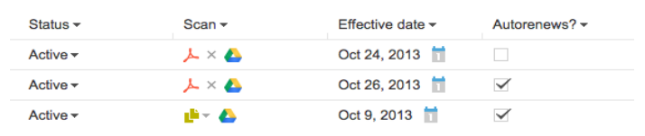
  - rasm. Google Drive va Dropbox birlashishi.
Bizning respublikada ham asosiy e‘tibor bulutli hostingni rivojlantirishga qaratilgan, misol uchun UZDisk ni keltirish mumkin. UZDisk - bu o‘zimizning Dropbox analogimizdir. UZDisk TAS-IX xududida joylashgan fayllarni saqlash bulutli xizmati hisoblanadi. Bu xizmat uchun trafik butunlay bepul ekanligi muhim faktordir. Xuddi shunga o‘xshash TAS-IX xududida joylashgan bulutli xizmatlardan yana biri bu filecloud.uz. Bu bulutli xizmat turida ma’lumotlarni saqlash hamda office dasturlarida ishlash imkoniyati ham mavjud.
Shuningdek, ushbu xizmat turlarini ma’lum vaqt davomida bu turdagi xizmatlarni ko‘rsatadigan firmalar ham mavjud; Ulardan VDS xosting, VPS xosting, virtual xosting va bulutli xosting kabi xizmatlarni taqdim etuvchi “AtiveCloud” TM, hamda, VDS xosting, VPS xosting, virtual xosting, bulutli xosting va sollotsation xizmatlarini taqdim kiluvchi “SHARKTELECOM” MChJ

Bulutli texnologiyalarni yuzaga kelish jarayoni.
Bulutli texnologiyalar - bu model iste‘molchiga ATni servis sifatida internet orqali namoyon qiladi. Bulutli hisoblashlarning yuzaga kelishida «virtualizatsiya» texnologiyalarining ahamiyati juda katta hisoblanadi. Birinchi bo‘lib 1960 yilda virtualizatsiya texnologiyalari IBM taklif qilingan ammo qimmat meynfreym kompyuter texnologiyalarini arzon x86 protsesorli kompyuter serverlariga o‘tgandan so‘ng virtualizatsiya termini ancha vaqtgacha esdan chiqarildi. 2000 yildan boshlanib holat o‘zgara boshladi, shu yillarga qadar WMware x86 razryadli virtualizatsiyada monopoliyani qo‘lga kiritdi. 2005 yilda WMware kompaniyasi virtual mashinalarni DTdan foydalangan holda bepul tadbiq qildi. 2006 yilda Microsoft kompaniyasi «Microsoft virtual PC» Windows versiyasini ishga tushirildi” 2006 yilda Amazon kompaniyasi o‘z qurilmalarida virtual serverlarni kengaytirish orqali «Amazon Elastic Compute Cloud» yuzaga keldi buning yana asosiy sabablaridan biri virtual serverlarni boshqa qurilmalarga (iste‘molchilarga) ijaraga berish orqali bulutli texnologiyalarni kelib chiqishiga turtki bo‘ldi.
Bulut - AT-infratuzilma tashkilotlarining innovatsion modeli (konsepsiya) hisoblanib, u alohida ajratilgan va konfiguratsiyalangan apparat va tarmoq resurslaridan, dasturiy taminotdan tashkil topgan va ular masofadagi provayderlarni
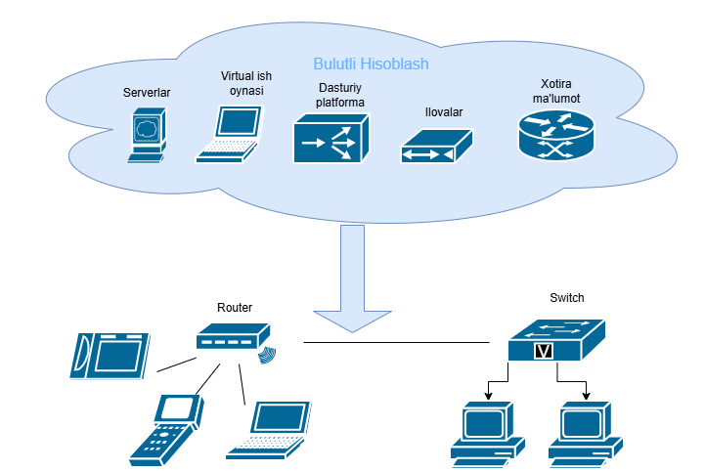
1.2- rasm. Bulutli hisoblashning sxematik ko‘rinishi.
Bulutli hisoblash tushunchasida keltirilgan asosiy qoidalar quyidagilar.
Foydalanuvchi hisoblash ehtiyojlarini o‘z xohishiga ko‘ra tanlaydi;
- resurslar tezkor ravishda qayta taqsimlash imkoniyati bilan yagona pulga birlashtirilgan;
- ma’lumotlar tarmog‘i orqali kirish universaldir;
- xizmatlar deyarli vaqtni sarflamasdan avtomatik rejimda taqdim etilishi, kengaytirilishi yoki shartnoma tuzilishi mumkin;
- iste'mol qilingan resurslar avtomatik ravishda hisoblanadi.
Aks holda, bulutli texnologiyalarning mohiyati quyidagicha ifodalanishi mumkin: ular hisoblash quvvatini, dasturiy ta’minotni, platformalarni - xizmat sifatida ta’minlash uchun yaratilgan. Aynan shu printsip asosida bulutli hisoblashning asosiy biznes modellari: Xizmat sifatida dastur (SaaS), xizmat sifatida platforma (PaaS), xizmat sifatida infratuzilma (IaaS), xizmat sifatida ish stoli (DaaS) va boshqalar. Ularning har biri, shubhasiz, foydalanuvchilarning turli toifalariga (va shuning uchun bozor segmentlariga) qaratilgan.
1.2-§ Bulutli xizmatlarda uchraydigan asosiy xavfsizlik tahdidlari
Bulutli hisoblash elektron hisoblash xizmatlarini komputer tarmoqlari orqali yetkazib berishni nazarda tutadi. Bunda kompmyuter resurslari foydalanuvchiga internet xizmati tarzida taqdim etiladi. Amazon Web Services kabi bulutli xizmatlar platformalari tarmoqqa ulangan uskunalarga ega bo‘lib, bunday dasturiy ta’minot xizmatlaridan zarur bo‘lgan texnik xizmatni amalga oshirayotganda, Internet resurslaridan zaruriy resurslarni tarqatish va ishlatishda foydalaniladi.
Bulutli hisoblash (inglizcha cloud computing) - ma’lumotlarni taqsimlangan holda hisoblash texnologiyasi bo‘lib, bunda kompyuter resurslari foydalanuvchiga internet xizmati tarzida taqdim etiladi.
Bulutli hisoblash tizimlari avvalo mijoz-server tartibida ishlaydi: mijoz tarmoqdagi bir guruh serverlarning resurslari - protsessor vaqti, operativ xotira, disk maydoni, tarmoq kanallari, ixtisoslashgan kontrollerlar, dasturiy ta’minot va hokazolardan foydalanadi. Ammo, bu guruh mijoz uchun yagona virtual server shaklida ko‘rinadi. Foydalanuvchi o‘z ehtiyojlariga mos ravishda iste‘mol qilinayotgan resurslar hajmini o‘zgartirib borish imkoniyatiga ega. Masalan, ma’lum bir haq evaziga o‘zi egallab turgan disk maydonini kengaytirishi mumkin.
Bulutli hisoblash kompaniyaga ishxonada hisoblash infrastrukturasini qurish va qo‘llab-quvvatlashdan ko‘ra, virtual mashina (VM), saqlash yoki dastur kabi foydali vositalarni, elektr energiyasi tejami kabi imkoniyatlarni beradi.
Bulutli hisoblash tushuncha sifatida juda bahsli hisoblanadi. Bulutli hisob- kitobni ta’riflash so‘ralganda, ta’rif aniq bir umumiy ta’riflami keltirish qiyin. Keling, buni bilib olish uchun bulutli hisoblash (cloud computing) ning ba’zi bir ta’riflarini ko‘rib chiqamiz:
- Mahalliy server yoki shaxsiy kompyuter o‘rniga ma’lumotlami saqlash, boshqarish va qayta ishlash uchun internetda joylashtirilgan uzoq serverlar tarmog‘idan foydalanish amaliyoti. Bu esa bulutli hisoblashning ta’riflaridan biri.
- Bulutli hisoblash - 2000 yillarning oxirlarida hisoblash resurslaridan foydalanish va iste‘mol qilish hisobiga shakllangan hisoblash terminlari yoki metafara. Bulutli hisoblash markazlashtirilgan ma’lumotlarni saqlash va kompyuter xizmatlari yoki resurslariga onlayn kirish imkonini beradigan masofaviy serverlar va dasturiy tarmoqlar guruhlarini tarqatishni o‘z ichiga oladi.
- Bulutli hisoblash Internetda joylashgan, talab qilingan istalgan xizmatlarni Internet orqali yetkazib berish degan tushuncha bu bulutli hisoblashning odatiy ta’riflaridan biridir. Ushbu xizmatlar uchta toifaga bo‘linadi: Infrastructure-as-a- Service (IaaS), Platform-a-Service (PaaS) va Software-as-a-Service (SaaS).
- Ayrimlar bulutli hisoblashni Internet texnologiyasidan foydalangan holda IT- imkoniyatlarning kengayishi va elastikligini ta’minlaydigan hisoblash uslubi sifatida ta’riflaydilar.
- Standartni belgilaydigan milliy standartlar va texnologiyalar instituti (NIST) bulutli hisoblashga shunday ta’rif beradi: tezkor ta’minlanadigan va boshqaruvda minimal darajada qiyinchilik keltirib chiqaradigan yoki xizmat ko‘rsatish provayderlari bilan hamkorlikda tarqatilishi mumkin bo‘lgan, konfiguratsiya qilinadigan hisoblash resurslarining umumiy to‘plamiga talab bo‘yicha tezkor ulanish va qulay foydalanish uchun model.
- IEEE standartlari assotsiatsiyasi (IEEE-SA) bulutni hisoblashni ikki xil ta’riflaydi. P2302 (Cloud Profiles) loyihasi bulutli sotuvchilar, xizmat ko‘rsatuvchi provayderlar va foydalanuvchilar kabi bulutning turli ekotizimlarini ta’kidlaydi. P2302 (Intercloud) loyihasi cloud-to-cloud birgalikda ishlash uchun topologiyani, funksiyalarini va boshqaruvini belgilaydi.
- Quyidagi va yuqorida keltirilgan barcha tushunchalardan bulutli hisob- kitoblarning qisqacha va tezkor ta’ril'i quyidagilardan iborat: Foydalanuvchilarga ma’lumotlar saqlash, qayta ishlash va ulardan foydalanishga imkon beruvchi uzoq masolali serverlarning virtual tarmog‘i bilan hisoblash usuli, talabga javoban hisoblash xizmatlarini moslashuvchanlik, miqyosi, xavfsizligi va ortiqcha ishlashi bu bulutli hisoblash (cloud computing) dir.
Jahon miqyosida bulutli hisoblashning rivojlanishi. Hozirgi kunda bulut xizmatlarini Google (GoogleDrive), Yandex (Yandex disk), Microsoft (OneDrive), Apple (iCloud), DropboxInc, Cisco, Oracle kabi kompaniyalar taqdim etadi. Bulutda ishlovchi dasturlardan internetga ulangan har qanday foydalanuvchi brouzer orqali fodalanishi mumkin. Masalan, Gmail xizmati elektron pochtadan yoki Google Docs ofis hujjatlaridan hech qanday qo‘shimcha dasturlarni o‘rnatmasdan turib, brouzer orqali foydalanish imkonini beradi. Bulutdagi ma’lumotlarni saqlash xizmatlaridan ham internetga ulanishni o‘zi va brouzer kifoya qiladi. Ba’zi holatlarda maxsus kliyent dasturi ham talab etilishi mumkin. Bunda foydalanuvchiga bulutda joylashgan joy taqdim etiladi. Bu joyga foydalanuvchi o‘zining fayllarini saqlab qo‘yishi mumkin. Amazon web-services, (AWS) Amazon korxonasi tomonidan taqdim etiluvchi bulutda joylashgan web xizmatlar infratuzilmasi hisoblanadi. Bu infratuzilma har xil xizmatlarni taqdim etadi. Ulardan ma’lumotni saqlash, Amazon S3, virtual serverlar ijarasi, hisob-kitoblar resurslarining taqdim etilishi, Amazon EC2. Amazon S3 online web xizmati har qanday hajmdagi ma’lumotlarni saqlashni va ularda xohlagan vaqtda dunyoning har qaysi nuqtasidan internet orqali foydalanish imkonini taqdim etadi. Amazon EC2, ya’ni elastic computer cloud web xizmati bulutda joylashgan hisob- kitoblar quvvatlarini, resurslarini taqdim etadi.
Korporativ mijozlar uchun dasturiy ta’minot ishlab chiqaruvchi Oracle kompaniyasi bulutli xizmatlar bozorida o‘z raqobatchilari bilan nisbatan barcha segmentlarda raqobatlashib bormoqda. Bir necha yil avval IT sohasi giganti Oracle Partner Network - birinchi hamkorlikdagi bulutli mahsulotini anons qildi.
Malumotni qayta ishlash markazlarini ish jarayonini tahlil qilish.
Ma’lumotlami qayta ishlash va saqlash markazining asosiy xizmatlari;
- Cloud computing - Bulutli hisoblash;
- Colocation - uskunalarni joylashtirish;
- VDI - virtual ish stoli;
- VPS - virtual server.
Ma’lumotlami qayta ishlash va saqlash markazi qo‘shimcha xizmatlari o‘z ichida quyidagilarni jamlagan:
- Videokonferensaloqa;
- Ma’lumotlami rezervlash;
- Telekommunikatsion infrastruktura;
- Milliy kontentni rivojlantirish;
- Veb-hosting.
Bulutli hisoblashlar konsepsiyasini qo‘llash ssenariylaridan foydalanilganda, qo‘llanadigan texnologiyalarda, qiyin va muammoli masalalarda, hamda tadrijiy rivojlanish davomida ommaviy va tijorat sektorlarida faol muhokama jarayonida aniqlashtiriladigan va asoslanadigan afzalliklarda muhim hisoblanadi. Shu bilan birga, ta’rif, xossalar, xarakteristikalar va ularning muvofiqligi vaqt o‘tishi bilan o‘zgarib rivojlanib boradi, shu boisdan bulutli hisoblashlar ekotizimi (bulutli ekotizim) deb ataluvchi tushunchaga murojaat qilish maqsadga muvofiq, zero oxirgi paytlarda bu 1.3- rasmda keltirilgan ko‘rinishga ega bo‘lishga ulgurgan.
Bulutli xizmatlarda uchraydigan asosiy xavfsizlik tahdidlari: Ma’lumotlarni bulutda saqlash, ma’lumotlarning tarqalishi, bulutli infratuzilma, ma’lumotlar xavfsizligi, bulutli provayderlar. Ma’lumotlarni yo‘qotish Ma’lumotlarning to‘liq yo‘qolishi har qanday kompaniya uchun dahshatli tush. Buning sababi uskunaning jismoniy ishdan chiqishi, inson omili, uzatish paytida ma’lumotlarningshikastlanishi bo‘lishi mumkin. Bunga yo‘l qo‘ymaslik uchun quyidagi qadamlar qo‘yiladi:
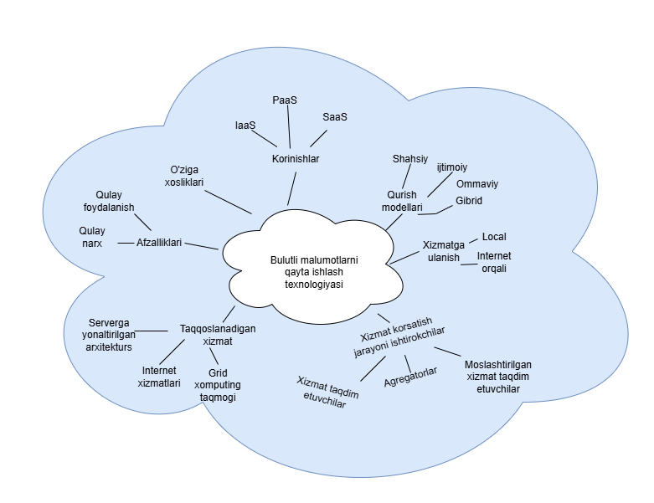
Professional uskunalardan foydalanish: Ishonchli ma’lumotlar markazi bulutli provayderlarning ma’lumotlar markazlarida Enterprise HP, Cisco va boshqalar kabi brendlarning Enterprise darajasidagi uskunalarimavjud. Uzluksiz quvvat manbalarining mavjudligi serverlarni kuchlanish o‘zgarishi varejadan tashqari elektr uzilishlaridan himoya qiladi. Zaxira nusxasiBarcha forsmajor vaziyatlardan xavfsiz bo‘lish mumkin emas, shuning uchun ma’lumotlarning takrorlanishi ma’lumotlarni himoya qilish strategiyasining majburiyqismidir. Bunday holda, zaxira nusxalari asl nusxasi bilan bir xil vositada saqlanmasligi kerak,shunda uskunalar ishlamay qolsa, zaxira nusxasini tiklash mumkin. Zaxira nusxasi boshqaGeo-o‘chirilgan ma’lumotlar markazida saqlanganda ideal ma’lumotlar markazi. Bundayholda, yong‘in yoki suv toshqini bo‘lsa ham, ma’lumotlarning nusxasi mavjud bo‘lib qoladi.

1.3- rasm. Ma’lumotlarni bulutli qayta ishlash texnologiyasida qo‘llashning asosiy ko‘rinishlari.
Ma’lumotlar buzilishi: Yo‘qotish kabi yoqimsiz narsa-bu ma’lumotlarning tarqalishi. Agar uskunaning ishlamay qolishi ma’lumotlar markazida ham, mahalliy server xonasida ham mumkin bo‘lsa, bulutdaoqish xavfi yuqori bo‘lib tuyulishi mumkin. Axir, kompaniyaning o‘ziga qo‘shimcha ravishda,yana bir aktyor – bulutli provayder ulanadi. Aslida, bunday emas, provayderlar ma’lumotlarnixavfsiz saqlashga ko‘proq e‘tibor berishadi, chunki ularning obro‘si va umuman butunbiznesning hayotiyligi bunga bog‘liq.
Jismoniy himoya: Shu ma’noda ma’lumotlarni bulutda saqlash ancha xavfsizroq. O‘z serverlariga ega bo‘lgan aksariyat kompaniyalarda sharoitlar idealdan uzoqdir. Eng yaxshi holatda, bu o‘zserver xonasi, eng yomoni, server umumiy xonada joylashgan. Ammo birinchi versiyada hambarcha kerakli himoyani, shu jumladan kirishni boshqarish, yong‘in xavfsizligi va boshqalarnita’minlash qiyin.
Bulutli provayderlar serverlarni ma’lumotlar markazlarida joylashtiradilar. Bular yong‘inga qarshi tizim, yuqori sifatli konditsioner tizim, barqaror va ishonchli elektr ta’minotitizimi bilan jihozlangan tashqi kirishdan yaxshi himoyalangan xonalardir. Bularning barchasibulutli saqlash xavfsizligini ta’minlaydi.
Ma’lumotlar markazi xodimlari uskunaga to‘g‘ridan-to‘g‘ri kirish huquqiga ega bo‘lgan ma’lumotlar markazi xodimlari ham sizning ma’lumotlaringizni to‘g‘ridan-to‘g‘ri yuklab olish orqali chiqarib ololmaydilar. Odatda, virtual mashina ma’lum bir serverda saqlanmaydi, balki resurslar havzasi bo‘ylab tarqaladi.
Kirishni himoya qilish Bulutli provayderlar shifrlash orqali ma’lumotlarga ruxsatsiz kirishni cheklaydi. Ma’lumotlar xavfsiz kanalni tark etgandan so‘ng, ular shifrlangan. Hujumchilar ularga
kirishiga yo‘l qo‘ymaslik uchun provayder ularni qayta shifrlaydi. Bundan ham xavfsiz variant – mijoz tomonidan ma’lumotlarni shifrlash. Mijoz yoki uchidan uchigacha shifrlash holatida shifrlash va parolni hal qilish foydalanuvchi qurilmasida sodir bo‘ladi. Bulutdagi xavfsiz xotiraga yuklangan fayllar hech qachon provayder serverlarida shifrlanmaydi, chunki ularda shifrlash kalitlari mavjud emas. Bu shuni anglatadiki, firibgarlar provayder serverlariga kirish huquqiga ega bo‘lishsa ham, ular mijoz fayllarini parolini hal qila olmaydilar.
Bulutdagi ma’lumotlarni himoya qilishning qo‘shimcha qatlami ikki faktorli
autentifikatsiya bilan ta’minlanadi. Bu tajovuzkorlarning hisob ma’lumotlarini o‘g‘irlashiga yo‘l qo‘ymaydi. Ikki faktorli autentifikatsiyadan foydalanganda, kirish uchun paroldan tashqari kod talab qilinadi. Uni elektron pochta, telefon yoki SMS orqali olish mumkin, hatto jismoniy belgi ham bo‘lishi mumkin.
Ma’lumotlarni bulutlarda saqlash xavfsizdir. Provayder ishonchli uskunalar, ma’lumotlar bazalarida xavfsizlik tizimlari va ma’lumotlarni shifrlash orqali ma’lumotlarning xavfsizligini ta’minlaydi.
1.3-§ Bulutli muhitdagi hujumlar va ularning foydalanuvchilarga ta’siri
Bulutli hisoblashdagi tahdid sabablari: Bulutli xavfsizlik axborot, dasturiy ta’minot va bulutli hisoblash bilan bog‘liq resurslarni himoya qiladi. Bulutli muhitning ko‘plab xavfsizlik jihatlari (davlat, xususiy yoki gibrid) har qanday tashkilot uchun bir xil. Bulutli xavfsizlik - axborotni ta’minlash va bulutli hisoblashning asosini ta’minlash uchun ishlanmalar va boshqaruvlarning keng tarkibi. Ko‘pgina biznes va tadqiqot uyushmalari o‘z ma’lumotlarini himoya qilish uchun bulutli hisoblashlarga to‘liq ishonishdan noqulay. Xavfsizlik tahdidlari ham an'anaviy IT, ham bulut tizimlariga ta’sir qiladi. Har qanday hisoblash muhiti singari, bulut xavfsizligi ham tegishli himoyani o‘z ichiga oladi. Shunday qilib, ma’lumotlar va tarmoq xavfsiz va g‘ayrioddiy narsa bor yoki yo‘qligini darhol aniqlashi mumkin va kutilmagan hodisalarni kuzatish mumkin.
Bulutli xavfsizlik belgiga etib borishi va kerakli vaqtda yangilanishi kerak, shunda hech qanday tajovuzkor hech qanday ruxsatga ega bo‘lmaydi yoki uzilishlarga sabab bo‘lmaydi. Bulutli muammolar va muammolarni bartaraf etish uchun bulutli provayderlar ishonchli va xavfsiz xizmatlarni taqdim etish orqali o‘z ma’lumotlari va resurslarini himoya qilish uchun qat'iy choralar ko‘rishlari kerak. Bulutli provayderlar segmentatsiya va ajratish tushunchalarini ko‘p ijarachi arxitekturalariga qo‘llashlari kerak. Bulutli muhitda mustahkam modelni yaratish uchun birinchi narsa tashqi manba ma’lumotlari bilan bog‘liq xavfni tekshirishdir. Bunga erishish uchun ma’lumotlar ma’lumotlarga mos keladigan xavflar bo‘yicha saralanishi kerak. Keyinchalik xavfsizlik modeli harakat qiladi va tashkilotdagi muhim ma’lumotlarga ustuvorlik beradi. Shuning uchun, xavflarni aniqlash kerak, chunki ular korxona, xizmatlar, amalga oshirish, ijtimoiy tarmoqlar va biznes vositalari kabi ko‘plab ilovalar uchun ishlatilishi mumkin. Biz bulutga xos hujumlarni tushunish, masshtablash va baholashni soddalashtiradigan xavfsizlik masalalarini tekshiramiz. Biz bulutli hisoblashni ta’minlash uchun xavfsizlikni ta’minlash bilan bog‘liq ba’zi fundamental tadqiqotlarni ko‘rib chiqamiz. Ushbu xavfsizlik tushuntirishlari ma’lumotlarni himoya qilishda amaliy echimlarni taqdim etishi kerak. Bundan tashqari, bulutli hisoblash bilan bog‘liq ba’zi yangi xavfsizlik tendentsiyalari kerak.
Bulutli xavfsizlik: ma’lumotlar va resurslarni himoya qilish: Bulutli hisoblash dunyosida ma’lumotlar va resurslarni xavfsiz saqlash birinchi o‘rinda turadi. Bulutli xavfsizlik bulutdagi barcha muhim narsalarni, xoh u maʼlumotlar, dasturiy taʼminot yoki uning ortidagi texnologiya boʻladimi, himoya qiluvchi qalqonga oʻxshaydi. Bu juda muhim, chunki jamoat, xususiy yoki gibrid bulut tizimidan foydalanayotganingizda xavfsizlik bilan bog‘liq muammolar o‘xshashdir. Biznes va tadqiqot sohalaridagi tashkilotlar ba’zan ma’lumotlar xavfsizligi sababli bulutli hisoblashni to‘liq qo‘llashga ikkilanishadi. Xavfsizlik tahdidlari an'anaviy IT tizimlariga ham, bulutga asoslangan tizimlarga ham xavf tug‘diradi. Shu sababli, bulut xavfsizligi har qanday kutilmagan yoki noodatiy hodisalarni zudlik bilan aniqlash va ularga javob berish qobiliyatiga ega bo‘lgan ma’lumotlar va tarmoqlar uchun tegishli himoyani ta’minlash uchun muhim ahamiyatga ega. Potentsial buzg‘unchilardan oldinda turish uchun samarali bulut xavfsizligi choralari doimiy ravishda rivojlanishi kerak. O‘z vaqtida yangilanishlar va faol choralar ruxsatsiz kirish yoki uzilishlarning oldini olish uchun juda muhimdir. Bulutli xavfsizlik bilan bog‘liq muammolar va tashvishlarni hal qilish uchun bulutli provayderlar ishonchli va xavfsiz xizmatlarni taqdim etish bilan birga o‘z ma’lumotlari va resurslarini himoya qilish uchun qat'iy choralarni ko‘rishlari kerak. Bir yondashuv ko‘p ijarachili bulut arxitekturalarida segmentatsiya va ajratish tushunchalarini qo‘llashni o‘z ichiga oladi. Bulutli muhitda mustahkam xavfsizlik modelini yaratishda muhim qadam bu autsorsing ma’lumotlari bilan bog‘liq xavflarni baholashdir. Ma’lumotlar xavf darajasiga qarab tasniflanishi kerak va xavfsizlik modeli tashkilot ichidagi muhim ma’lumotlarni himoya qilishni birinchi o‘ringa qo‘yishi kerak. Bu xavflarni aniqlash va tushunish juda muhim, chunki ular turli sohalarda, jumladan, korxona, xizmatlarni joriy qilish, ijtimoiy tarmoqlar va biznes vositalarida keng qo‘llanilishi mumkin. Xatarlarni tushunish bulutli hisoblashlar keltirib chiqaradigan noyob muammolarga moslashtirilgan amaliy xavfsizlik yechimlarini ishlab chiqish uchun asos bo‘lib xizmat qiladi. Bundan tashqari, ushbu adabiyot sharhini chuqurroq o‘rganar ekanmiz, biz bulutga xos hujumlar, xavfsizlik choralarini ko‘paytirish va ularning samaradorligini baholashni tushunishimizni soddalashtiradigan maxsus xavfsizlik masalalarini o‘rganamiz.
Bulutli hisoblashdagi hujumlar: Ushbu bo‘limda turli xil bulutli ilovalar uchun xavfsizlik tahdidlari va potentsial qarshi choralar ko‘rsatilgan.
Denial of Service Xizmatni rad etish (DoS) hujumlari: Xizmatni rad etish (DoS) tarmoqqa sezilarli ta’sir ko‘rsatishi sababli eng jiddiy hujumdir. Ushbu hujumlarning asosiy maqsadi foydalanuvchilarning tarmoq xizmatlari va resurslaridan qonuniy foydalanishini cheklashdir. Bundan tashqari, tarqatilgan Xizmatni rad etish (DDoS) muayyan tajovuzkorlarni topishni qiyinlashtirish uchun bitta qurbonga DoS hujumini boshlash uchun bir nechta mexanizmlardan foydalanadi.
Jamming Attack: Bu hujum birinchi navbatda simsiz tarmoqlarga qaratilgan. U nomaqbul ma’lumotlar yoki shovqin signallarini yuborish, asl xabarning mazmuniga zarar etkazish yoki uning maqsadga erishishiga yo‘l qo‘ymaslik orqali aloqa kanallarini bloklaydi. Ushbu hujumlar turli usullar va shifrlash va autentifikatsiya usullari bilan aniqlanishi yoki nazorat qilinishi mumkin. Oldini olish jarayonidagi kamchiliklarga yaxshi akkreditatsiya qilingan kredit tizimini, ilg‘or kredit tizimlarini va aloqa dasturlarini ishlab chiqish kiradi.
Sybil Attack Sybil hujumi: Sybil hujumlari - bu tarmoq jinoyatchilari bulutli hisoblash samaradorligini nazorat qilish va haqiqiy tugunlarni buzilgan tugunlarga aylantirish uchun soxta identifikatsiya nomlaridan foydalanadigan hujumlar turlari. Ushbu tajovuzkorlar haqiqiy foydalanuvchining shaxsiy ma’lumotlarini ochishga qodir. Bulutli hisoblash kabi dinamik hisoblash tizimlarida Sybil hujumlarini aniqlash qiyin vazifadir, chunki tarmoq topologiyasi o‘zining yuqori taqsimlangan xususiyati tufayli to‘liq bog‘lanmagan. Overlay tarmog‘idagi bir qator mantiqiy tugunlar Sybil tugunlari nazorati ostida bo‘lib, Sybil hujumi muvaffaqiyatli bo‘lganda tarmoqni egallashga imkon beradi. Tarmoq xavfsizligi turli yo‘llar bilan Sybil hujumlari bilan tahdid qilingan va oz sonli Sybil tugunlari a’zolikni boshqarishda yaxshi tugunlarni ajratib, tarmoqqa zarar etkazishi mumkin. Sybil hujumida bir nechta identifikatsiya tarmog‘ida zararli foydalanuvchilar mavjud. Natijada, tizimdagi qonuniy tugunlar bir yoki bir nechta foydalanuvchilardan olingan ma’lumotlarni aniqlay olmaydi. Shu sababli, markaziy tashkilot ushbu hujumning oldini olish va tugun identifikatorining birma-bir xaritalanishini ta’minlash uchun tarmoqdagi foydalanuvchilarning identifikatoriga asoslangan autentifikatsiyani amalga oshiradi. Sybil hujumlariga qarshi boshqa chora-tadbirlar orasida ishonchli autentifikatsiya, test, ruxsatning buzilishi, tekshirish va autentifikatsiya kiradi.
Black Hole Attack Qora tuynuk hujumi:Sybil hujumlari singari, qora tuynuk hujumi ham tajovuzkorning taxminlari asosida tizimga hujum qiladi. Aqlli shaharlar, aqlli transport tizimlari va elektron sog‘liqni saqlash tizimlari kabi tarmoqlar qora tuynuk hujumlariga nisbatan zaifdir. Bunday hujumda zararli foydalanuvchilar tarmoqni marshrutlash mexanizmida qanday faol ishtirok etishini ko‘rsatadi. Trafikning katta qismi tarmoq orqali yo‘naltirilganligi sababli, tajovuzkor turli xil tarmoq tugunlaridan xabarlarni oladi. Natijada, uzatilgan xabarlar to‘g‘ri manzilda olinmaydi, lekin paketlar yo‘qolishiga olib keladi. Hujumlar bemorlarga shoshilinch yordam koʻrsatish, falokatdan qutqarish va yoʻl harakati xavfsizligi kabi kechikishga sezgir ilovalar uchun xavflidir. Bunday hujumlarni aniqlash va oldini olish uchun faol marshrutni qidirish va to‘g‘ri marshrutni aniqlash va zararli marshrutlash xabarlarini yo‘q qilish orqali xavfsiz passiv marshrutlash protokollarini talab qiladi.
Wormhole Attack: Ushbu hujum paytida tajovuzkor foydalanuvchilarga marshrutlash xabarlarini uzatadi va tugun xabarni o‘z yaqinlariga uzatadi. Paketlar inkapsullanganligi sababli, hujumchi tugunlari orasidagi o‘rta tugun tomonidan hop soni kamaymaydi. Ushbu hujum og‘ir tarmoq trafigini, marshrutni to‘xtatishni, trafik testlarini yoki tanlangan ma’lumotlar paketlarini yig‘ish yoki o‘zgartirish uchun aylanma marshrutni yaratadi. Ushbu hujum tarmoq yoki shifrlash tizimiga zarar bermasdan amalga oshirilishi mumkin. Parvoz vaqti, geografik hudud yoki signal holati haqida ma’lumotni o‘z ichiga olgan maxsus uskuna yordamida qurt teshigidan qochish mumkin.
Bu tarmoq ichidagi harakatlar va faoliyatni tan olish va muayyan shaxsni aniqlash sifatida belgilanishi mumkin. Audit yo‘llari va jurnallari javobgarlikni ta’minlaydi. Hisobdorlik sud-tibbiy tadqiqotlarni o‘tkazish va tarixiy voqealarni va ular bilan bog‘liq shaxslar yoki protseduralarni baholash uchun ishlatiladi. Hisobdorlik va tekshirishni osonlashtirish uchun uchta qatlam belgilangan: tizim va ma’lumotlar va ish oqimi qatlamlari. Xizmat ko‘rsatuvchi provayder mijozlarga va bulut xizmatlaridagi dasturiy ta’minotga to‘g‘ridan-to‘g‘ri kirish huquqiga ega. Bu noto‘g‘ri manipulyatsiya yoki mijoz ma’lumotlaridan foydalanish aniqlanmasligini anglatadi. Mijoz tomonida gibrid bulutdan foydalanish mijoz ma’lumotlariga kim kirishi va o‘zgartirishi mumkinligini oshirishi va boshqarishi mumkin.
Mumkin yechimlar biz xavfsiz bulutli muhit modelini ishlab chiqishimiz va ma’lumotlarni autsorsing bilan bog‘liq xavfni aniqlashimiz kerak. Ma’lumotlardan noto‘g‘ri foydalanishning barcha mumkin bo‘lgan xavflarini hisobga olishimiz kerak. Bunga erishish uchun ma’lumotlar bog‘liq xavflarga ko‘ra saralanishi kerak. Keyin xavfsizlik modeli shunga mos ravishda harakat qiladi va muhim ma’lumotlarni birinchi o‘ringa qo‘yadi. Bulutli hisoblashning kuchi cheksizdir, bu turli hujumlarga qarshi kurashish uchun ishlatilishi mumkin. Xizmat darajasidagi kelishuvlar (SLAs) bulutli sotuvchilar va foydalanuvchilar o‘rtasidagi shartnomalar sifatida qaraladi va bulut xizmatlarining barcha jihatlarini o‘z ichiga oladi. Bundan tashqari, ko‘p ijaraga olish bulutli muhitning o‘ziga xos belgisidir, chunki foydalanuvchilar orasida bir xil resurslardan foydalanish ma’lumotlar uchun jiddiy xavf tug‘dirishi mumkin. Shuning uchun, ko‘p ijarachi modelidagi resurslarni segmentatsiyalash yo‘li bilan izolyatsiya qilish va xavfsiz bulut modeli uchun foydalanuvchi kirishini cheklash muhim ahamiyatga ega. Multitenancy - bulutga asoslangan xususiyat muhiti bo‘lib, u har bir ishlayotgan namuna bir yoki bir nechta foydalanuvchi uchun mavjud bo‘lganda almashish kontseptsiyasini keltiradi. U bitta bulutda bir nechta foydalanuvchilar o‘rtasida almashishi mumkin. SaaS-da ko‘p ijaraga berish ikki yoki undan ortiq mijozlar tomonidan ishlatiladigan bir xil xizmatni anglatadi. Boshqa tomondan, ko‘p ijaraga olish turli mijozlarga tegishli ikki yoki undan ortiq virtual mashinalar (VM) IaaS-da bir xil jismoniy mashinani baham ko‘rganda yuzaga keladi. Ko‘p ijaraga olish bulutli xizmat ko‘rsatuvchi provayder resurslarni almashish va virtualizatsiya qilishga ruxsat berganida yuzaga keladi.
Xavfsizlik muammolari: 2019 yilgi bulut xavfsizligi tahdidi hisobotiga ko‘ra, yangi bulutli hujumlar tez sur'atlar bilan o‘sib bormoqda zararli dastur hujumlari xavfsizlik tahdidlarida ma’lumotlar buzilishidan keyin ikkinchi o‘rinda turadi. Bulutli xizmat modeli foydalanuvchilarga turli xizmatlarni taqdim etadi va axborotni ochib beradi, bu esa bulutli hisoblash tizimlarining xavfsizlik muammolari va xavflarini oshiradi. Bulutli hisoblashda ma’lumotlarni yo‘qotish asosiy xavfsizlik muammosidir. Tashqi va ichki xodimlarning xakerlari ma’lumotlarga qasddan yoki qasddan kirishlari mumkin. Tashqi xakerlar bunday muhitdagi ma’lumotlar bazalariga kirish uchun xakerlik usullaridan (ya’ni, o‘g‘irlash va tinglash) foydalanishi mumkin. Zarar etkazish uchun mo‘ljallangan bulut xizmatlariga viruslar va troyan otlari ham qo‘shiladi. Shu sababli, yanada yaxshi xavfsizlik mexanizmlariga ega tizimni amalga oshirish uchun mumkin bo‘lgan bulut tahdidlarini aniqlash kerak. Yuqoridagi muhokamalar 1-jadvalda ularning tavsiflari bilan ba’zi xavfsizlik muammolarini taklif qilish uchun jamlangan. Odatdagi hujumlar, shuningdek, 2-jadval sifatida umumlashtiriladi.
1-jadval. Xavfsizlik muammolari.
Turkum | Tavsif
Audit | Bulutli infratuzilmani ko‘rib chiqish va tekshirish
Ma’lumotlarning maxfiyligi | Ruxsatsiz foydalanuvchilarga taqdim etilmagan ma’lumotlar
Ma’lumotlarga kirishni boshqarish imkoniyati | Bulutga autsorsing qilingan ma’lumotlarga kirishni cheklash.
Maxfiylikning saqlanishi | Foydalanuvchilar bulutdan olingan maʼlumotlar va maʼlumotlarda oʻz identifikatorlarini yashiradi va harakatlarini himoya qiladi
Ma’lumotlarning javobgarligi | Foydalanuvchilar boshqalar o‘z ma’lumotlarini bilmagan holda suiiste'mol qilmasligini ta’minlaydi
Tarmoq | Tarmoq mavjudligiga xizmat ko‘rsatishni rad etish (DOS) kabi tarmoq hujumlarini o‘z ichiga oladi.
Kirish nazorati | Foydalanuvchi ma’lumotlarining maxfiyligi va ma’lumotlarni saqlash

2-jadval. Xavfsizlik tahdidlari va qarshi choralar.
Hudud | Tahdidlar | Muammolar | Ta’sirlangan bulutli xizmatlar | Yechimlar
Infratuzilma  tahdidlari | Ma’lumotlarning buzilishi | Ruxsatsiz kirish yoki ma’lumotlarga, ilovaga yoki xizmatga kirish | IaaS, SaaS va PaaS | Ma’lumotlarni shifrlash, saqlash dalillari, server yordamida xavfsiz hisoblash
 | Bulutli xizmatdan suiiste'mol qilish | tekshirish xizmati firibgarligini yo‘qotish va noma’lum login tufayli yanada kuchli hujumlar | PaaS va IaaS | tarmoq holatini kuzatib boring va ishonchli ro‘yxatga olish va autentifikatsiyani ta’minlang
 | O‘g‘irlash | Ruxsatsiz foydalanuvchilar tomonidan ayrim vakolatli xizmatlarni noqonuniy nazorat qilish. O‘g‘irlangan foydalanuvchi hisob ma’lumotlari | IaaS, SaaS va PaaS | Kuchli autentifikatsiya mexanizmini, xavfsizlik siyosatini va xavfsiz aloqa kanalini qabul qiling
Xizmat tahdidlari | Xizmatni yetkazib berish | bulutli infratuzilmani boshqarishni yo‘qotish | IaaS, SaaS va PaaS | Bulutli infratuzilmani kuzatuvchi va nazorat qiluvchi xizmatlarni taklif eting
 | Ishonchsiz interfeys | Noto‘g‘ri avtorizatsiya va kontentni noto‘g‘ri autentifikatsiya qilish | IaaS, SaaS va PaaS | Ma’lumotlarni uzatish shifrlangan va autentifikatsiya mexanizmlari mavjud
Platforma tahdidlari | Yomon niyatli insayderlar | Tashkiliy resurslarning kirib borishi, aktivlarning mahsuldorligini yo‘qotish va operatsiyalarga ta’sir qilish | IaaS, SaaS va PaaS | Protokol hisobotlari va buzilish bildirishnomalaridan foydalanadigan xavfsizlik va boshqaruv jarayonlari
 | Shaxsni o‘g‘irlash | Buzg‘unchi foydalanish resurslariga kirish uchun haqiqiy foydalanuvchining identifikatoriga ega bo‘lishi mumkin | IaaS, SaaS va PaaS | Kuchli ko‘p qatlamli parollar va autentifikatsiya mexanizmlaridan foydalaning

Ⅱ BOB. BULUTLI XIZMATLARDA AXBOROT XAVFSIZLIGINI TA’MINLASH YO‘LLARI
2.1-§. Bulutli xizmatlarda axborot xavfsizligini ta’minlash usullari
Ko‘proq tashkilotlar o‘z operatsiyalarini bulutga o‘tkazar ekan, bulutli muhitni himoya qilish tobora muhim ahamiyat kasb etmoqda. Bulutli xavfsizlik bulutda joylashgan ma’lumotlar, ilovalar va xizmatlarni turli kiber tahdidlardan himoya qilishni o‘z ichiga oladi. Ushbu blog posti bulut xavfsizligi bo‘yicha eng yaxshi amaliyotlarni o‘rganadi, bu sizga ma’lumotlaringizni himoya qilish va tartibga solish talablariga muvofiqlikni saqlashga yordam beradi.
Bulutli xavfsizlikni tushunish: Bulutli xavfsizlik bulutli hisoblash muhitida ma’lumotlar, ilovalar va infratuzilmani himoya qilish uchun qo‘llaniladigan siyosatlar, texnologiyalar va boshqaruvlarni o‘z ichiga oladi. U bulutning kengaytiriladigan va dinamik tabiati tufayli yuzaga keladigan noyob xavfsizlik muammolarini hal qiladi.
Bulutli xavfsizlikning asosiy komponentlari: Ma’lumotlarni himoya qilish: ma’lumotlarning maxfiyligi, yaxlitligi va mavjudligini ta’minlash.
Kirish nazorati: Bulutli resurslarga kim kirishi mumkinligini va ular nima qila olishini boshqarish.
Muvofiqlik: ma’lumotlarni himoya qilish bo‘yicha qonuniy va me'yoriy talablarga rioya qilish.
Misol: 2019-yilda moliyaviy xizmatlar kompaniyasida katta maʼlumotlar buzilishi tufayli kirish boshqaruvlari notoʻgʻri sozlanganligi sababli bulutda saqlangan mijozlarning nozik maʼlumotlari oshkor boʻldi. Ushbu hodisa bulutli xavfsizlik choralarining muhimligini ta’kidladi.
Kuchli kirish nazoratini amalga oshirish: Bulutli resurslarni ruxsatsiz kirish va potentsial buzilishlardan himoya qilish uchun samarali kirish boshqaruvlari muhim ahamiyatga ega.
Eng yaxshi amaliyotlar: Rolga asoslangan kirishni boshqarish (RBAC): foydalanuvchilarning tashkilotdagi rollariga qarab kirish ruxsatlarini tayinlash.
Ko‘p faktorli autentifikatsiya (MFA): Qo‘shimcha xavfsizlik qatlamini qo‘shish uchun bulutli resurslarga kirish uchun TIVni talab qiling.
Eng kam imtiyozlar printsipi: Foydalanuvchilarga o‘z vazifalarini bajarish uchun zarur bo‘lgan minimal kirish darajasini bering.
Misol: Sog‘liqni saqlash tashkiloti o‘zining bulutli ilovalari uchun RBAC va MFA ni joriy qildi, bu ruxsatsiz kirish hodisalarini sezilarli darajada kamaytiradi.
Ma’lumotlarni shifrlash: Shifrlash bulutda saqlangan va bulut orqali uzatiladigan ma’lumotlarni himoya qilish uchun juda muhimdir. Bu ma’lumotlar ushlangan bo‘lsa ham, shifrni ochish kalitisiz o‘qilmasligini ta’minlaydi.
Eng yaxshi amaliyotlar: Bulutli xotirada saqlangan maʼlumotlarni kuchli shifrlash algoritmlari yordamida shifrlash.
Tranzitdagi maʼlumotlar: Tarmoqlar orqali uzatilayotgan maʼlumotlarni himoya qilish uchun TLS/SSL shifrlashdan foydalaning.
Kalitlarni boshqarish: shifrlash kalitlariga kirishni nazorat qilish uchun mustahkam kalitlarni boshqarish amaliyotlarini joriy qiling.
Misol: Transmilliy korporatsiya oʻzining bulutli infratuzilmasida saqlangan barcha maxfiy maʼlumotlarni shifrlash orqali maʼlumotlar buzilishining oldini oldi va ruxsatsiz kirish maʼlumotlarga putur yetkazmasligini taʼminladi.
Doimiy ravishda yangilash va tuzatish: Bulutli tizimlar Bulutli tizimlarni so‘nggi xavfsizlik yamoqlari va yangilanishlari bilan yangilab turish ma’lum zaifliklardan himoyalanish uchun juda muhimdir.
Eng yaxshi amaliyotlar: Xavfsizlik yamoqlarining o‘z vaqtida qo‘llanilishini ta’minlash uchun bulut xizmatlari uchun avtomatik yangilanishlarni yoqing.
Yamoqlarni boshqarish: Bulutli ilovalar va infratuzilmaga yangilanishlarni muntazam ravishda qo‘llash uchun yamoqlarni boshqarish jarayonini amalga oshiring.
Zaifliklarni skanerlash: Xavfsizlik zaif tomonlarini aniqlash va bartaraf etish uchun muntazam ravishda zaifliklarni skanerlash.
Misol: dasturiy ta’minot kompaniyasi barcha bulutli tizimlarning zudlik bilan yangilanishini ta’minlab, yamoqlarni boshqarishning qat'iy jarayonini amalga oshirish orqali xavfsizlik xatarlarini yumshatdi.
Bulutli faoliyatni kuzatish va qayd qilish
Bulutli faoliyatning doimiy monitoringi va jurnali real vaqtda potentsial xavfsizlik hodisalarini aniqlash va ularga javob berishga yordam beradi.
Eng yaxshi amaliyotlar:
- Bulutli monitoring asboblari: Bulutli faoliyatni kuzatish va tahlil qilish uchun bulutda mahalliy monitoring vositalaridan foydalaning.
- Jurnallarni boshqarish: bulutga kirish va faoliyatning batafsil jurnallarini saqlang va ularni shubhali xatti-harakatlar uchun muntazam tekshirib turing.
- Xavfsizlik ma’lumotlari va hodisalarni boshqarish (SIEM): jurnal ma’lumotlarini jamlash va tahlil qilish, real vaqtda ogohlantirishlar va tushunchalarni taqdim etish uchun SIEM yechimlarini joriy qiling.
Misol: Texnologik kompaniya SIEM yechimlaridan foydalanib, bulutli faollikni kuzatish uchun potentsial ma’lumotlar buzilishini erta aniqladi, bu esa tezkor javob berish va ularni yumshatish imkonini beradi.
Qoidalarga rioya etilishini ta’minlash
Bulutdagi maxfiy maʼlumotlarni himoya qilish va jazolardan qochish uchun qonuniy va meʼyoriy talablarga rioya qilish zarur.
Eng yaxshi amaliyotlar:
- Tegishli qoidalarni aniqlang: sanoat, joylashuv va ma’lumotlar turiga qarab tashkilotingizga qaysi qoidalar qo‘llanilishini aniqlang.
- Muvofiqlik auditi: me’yoriy talablarga rioya etilishini ta’minlash uchun muntazam muvofiqlik auditini o‘tkazish.
- Hujjat siyosati va protseduralari: Muvofiqlikni namoyish qilish uchun bulutli xavfsizlik siyosati va protseduralarining batafsil hujjatlarini saqlang.
Misol: Moliyaviy muassasa muntazam muvofiqlik auditini o‘tkazish va bulutli xavfsizlik amaliyotlarining to‘liq hujjatlarini yuritish orqali tartibga soluvchi jarimalardan qochadi.
Xodimlarni bulutli xavfsizlik bo‘yicha o‘rgatish
Xodimlarni bulutli xavfsizlikning eng yaxshi amaliyotlari bo‘yicha o‘qitish ularning bulutdagi ma’lumotlar va ilovalarni qanday himoya qilishni tushunishini ta’minlaydi.
Eng yaxshi amaliyotlar:
- Muntazam o‘quv mashg‘ulotlari: bulut xavfsizligi mavzulari bo‘yicha doimiy trening mashg‘ulotlarini o‘tkazish.
- Rollarga asoslangan trening: Tegishli ma’lumotlarni taqdim etish uchun o‘quv mazmunini tashkilot ichidagi turli rollarga moslashtiring.
- Xavfsizlik kampaniyalari: Bulutli xavfsizlik muhimligini kuchaytirish uchun xavfsizlik haqida xabardorlik kampaniyalarini amalga oshiring.
Misol: Elektron tijorat kompaniyasi o‘z xodimlari uchun muntazam ravishda bulut xavfsizligi bo‘yicha treninglar va xabardorlik kampaniyalarini amalga oshirgandan so‘ng, xavfsizlik bilan bog‘liq hodisalarni 40% ga kamaytirdi.
Bulutli xavfsizlikni ta’minlash bulutda joylashgan ma’lumotlar, ilovalar va xizmatlarni himoya qilish uchun juda muhimdir. Kuchli kirishni boshqarish vositalarini joriy qilish, ma’lumotlarni shifrlash, tizimlarni muntazam yangilash va tuzatish, bulut faoliyatini monitoring qilish, qoidalarga rioya qilishni ta’minlash va xodimlarni o‘qitish orqali tashkilotlar bulut xavfsizligi holatini sezilarli darajada oshirishi mumkin. Rivojlanayotgan kiber tahdidlardan himoyalanish uchun bulutli muhitlaringizni himoya qilishda hushyor va faol bo‘ling.
Bulutli texnologiyalarni joriy etishdagi muammolar va yechimlar Bulutli texnologiyalarni joriy etish bir qator texnik va tashkiliy muammolarni keltirib chiqaradi: Muammo, tavsif, yechim, xavfsizlik, ma’lumotlar serverda saqlanadi, foydalanuvchi nazorati cheklangan kuchli shifrlash va autentifikatsiya huquqiy masalalar ma’lumotlar boshqa mamlakat serverida joylashgan bo‘lishi mumkin mahalliy hosting va milliy serverlardan foydalanish internetga bog‘liqlik internet uzilganda kirish imkoni yo‘q ofline kesh mexanizmlari maxfiylik foydalanuvchi ma’lumotlariga provayder kirishi mumkin mijoz tarafida shifrlashni joriy etiladi.
2.2-§ Bulut xavfsizligi arxitekturasi va himoya choralari
Bulutli hisoblashda tahdidlarga qarshi choralar
Bulutli hisoblash zamonaviy korxonalar va tashkilotlarning ajralmas qismiga aylandi. Biroq, uning keng miqyosda qabul qilinishi bilan xavfsizlikka oid xavotirlar ham kuchaydi. Tadqiqotchilar va tashkilotlar bulutli muhitlar xavfsizligini oshirish uchun turli tavsiyalar, qarshi choralar va eng yaxshi amaliyotlarni taklif qilishdi. Ushbu bo‘limda bulutli hisoblashda muayyan xavfsizlik tahdidlariga qarshi asosiy qarshi choralar ko‘rsatilgan.
Ma’lumotlarning buzilishi va tizim zaifligidan himoya qilish: Bulutli hisoblashning umumiy resurslari qat’iy xavfsizlik choralarini talab qiladi. Ma’lumotlardan noto‘g‘ri foydalanish oqibatlari tashkilotlarga keng qamrovli ta’sir ko‘rsatishi, ishonch va biznesning yaxlitligini buzishi mumkin.
Ko‘p faktorli autentifikatsiya (MFA): TIVni amalga oshirish xavfsizlikni sezilarli darajada oshiradi. U an'anaviy parollardan tashqari autentifikatsiyaning bir nechta qatlamlarini taqdim etadi va potentsial tajovuzkorlar uchun barni oshiradi. TIV bulutli muhitni ruxsatsiz kirishga qarshi mustahkamlaydi.
Shifrlash: Ishonchli shifrlash texnikasi ma’lumotlarni dam olish va uzatishda himoya qilish uchun juda muhimdir. Shifrlash bulutli muhitda maxfiy ma’lumotlarning maxfiyligi va yaxlitligini ta’minlaydi.
Zaifliklarni muntazam skanerlash: Potentsial zaifliklarni aniqlash va bartaraf etish uchun zaifliklarni muntazam ravishda skanerdan o‘tkazish kerak. Aniqlangan qurilma tahdidlarini tezda bartaraf etish bulut xavfsizligini ta’minlash uchun muhim ahamiyatga ega.
Xavfsiz interfeyslar va API: Bulutli ilovalarning xavfsizligini ta’minlash tafsilotlarga jiddiy e'tibor berishni talab qiladi. Xavfsiz interfeyslar va API uchun mustahkam choralar quyidagilarni o‘z ichiga oladi.
Manba kodini ko‘rib chiqish: Xavfsizlik kodini chuqur ko‘rib chiqish xavfsizlik tekshiruvlarining mavjudligi va to‘g‘ri ishlashini tekshirish uchun dasturning manba kodini sinchkovlik bilan tekshirishni o‘z ichiga oladi. Bu jarayon turli xil kod bo‘limlarida xavfsizlik choralari doimiy ravishda qo‘llanilishini kafolatlaydi.
Kirish testi: Qattiq kirish testi xavfsizlik to‘siqlaridagi zaiflik va zaif tomonlarni aniqlashga yordam beradi. Muvaffaqiyatli sinov bulut xavfsizligini mustahkamlash, tizimning potentsial tahdidlarga chidamliligini ta’minlashda muhim ahamiyatga ega.
Hisob ma’lumotlari va kirishni boshqarish: Hisob ma’lumotlari va kirishni samarali boshqarish bulutli xizmatlar iste'molchilari va operatorlari uchun juda muhimdir. Ko‘p faktorli autentifikatsiya mexanizmlari, jumladan smart-kartalar, bir martalik parollar (OTP) va mobil autentifikatsiya, ruxsatsiz kirishning oldini olishda hal qiluvchi rol o‘ynaydi.
Parol o‘g‘irlanishiga qarshi kengaytirilgan xavfsizlik
Ushbu mexanizmlar o‘g‘irlangan parollardan foydalanishga urinayotgan tajovuzkorlar uchun, ayniqsa lateral harakat hujumlarida jiddiy qiyinchiliklar tug‘diradi.
Hisobni o‘g‘irlash va xizmat ko‘rsatishni rad etish (DoS):Hisobni o‘g‘irlash va DoS hujumlari kabi tahdidlarni aniqlash va yumshatish tashkilotlar uchun muhim ahamiyatga ega.
Hisob ma’lumotlarini almashishni taqiqlash: Foydalanuvchilar va xizmatlarning hisob ma’lumotlarini bo‘lishishni taqiqlovchi qat'iy siyosatlar joriy etilishi kerak, bu esa hisobni o‘g‘irlash xavfini kamaytiradi.
Ikki faktorli autentifikatsiya (2FA): 2FAni qo‘llash xavfsizlikning qo‘shimcha qatlamini qo‘shib, tajovuzkorlarning hisoblarni buzishini sezilarli darajada qiyinlashtiradi.
O‘tkazish qobiliyatini kengaytirish: Qimmat bo‘lishiga qaramay, keng tarmoqli kengligiga sarmoya kiritish tajovuzkorlar uchun DoS hujumlarini amalga oshirishni qiyinlashtiradi, chunki bu tarmoqni to‘ldirish uchun zarur bo‘lgan trafik hajmini oshiradi.
Intrusion oldini olish tizimlari (IPS) va xavfsizlik devorlari: Zamonaviy hujumlarning oldini olish tizimlari va xavfsizlik devorlari DoS hujumlarining muvaffaqiyatini cheklovchi imzolarni aniqlash va ulanishni tekshirish usullarini o‘z ichiga olgan ilg‘or DoS himoyasi texnologiyalarini taklif etadi.
Identifikatsiya va kirishni boshqarish (IAM): Identity and Access Management (IAM) bulut xavfsizligi uchun asos boʻlib, kerak boʻlganda faqat vakolatli shaxslar resurslarga kirishini taʼminlaydi. IAM identifikatsiyani boshqarish, autentifikatsiya va avtorizatsiyadan iborat.
Identity Management: Kuchli identifikatsiyani boshqarish kuchli parol siyosatini, jumladan, muntazam parolni tiklash va amal qilish muddatlarini qo‘llashni o‘z ichiga oladi. Ushbu chora-tadbirlar parolni uzoq vaqt ishlatish bilan bog‘liq xavfni kamaytiradi.
Autentifikatsiya: Samarali autentifikatsiya login paytida foydalanuvchilarning identifikatorlarini tekshiradi. Qattiq yoki yumshoq tokenlar va biometriklarni o‘z ichiga olgan ko‘p faktorli autentifikatsiya (MFA) ruxsatsiz kirish urinishlarini oldini olish uchun qo‘shimcha xavfsizlik qatlamini qo‘shadi.
Avtorizatsiya: Avtorizatsiya foydalanuvchilarga ma’lum resurslardan foydalanishga ruxsat beradi. Autentifikatsiya avtorizatsiya uchun zaruriy shart bo‘lib, faqat autentifikatsiya qilingan foydalanuvchilarga kirishga ruxsat berilishini ta’minlaydi.
Raqamli imzolar va xabarlar to‘plami: Bulut orqali almashinadigan ma’lumotlarning yaxlitligi, haqiqiyligi va rad etilmasligini ta’minlash uchun bir nechta kriptografik mexanizmlar qo‘llaniladi.
Xabarlar to‘plami: MD5 yoki SHA kabi taniqli xesh-funksiyalar yordamida yaratilgan xabar dayjestlari uzatish paytida ma’lumotlar yaxlitligini himoya qilish uchun xabarlarni shifrlaydi.
Raqamli imzolar: Asimmetrik kriptografiyaga asoslangan raqamli imzolar ishonchli autentifikatsiyani ta’minlaydi. Yagona tizimga kirish (SSO)ni yengil toʻgʻridan-toʻgʻri kirish protokoli bilan birlashtirish autentifikatsiya kuchini oshiradi. Bundan tashqari, raqamli imzolar uchun anonimlik va kuzatuvni taklif qiluvchi, dasturiy ta’minotni bepul xizmat ko‘rsatish (SaaS) va ma’lumotlarga egalik isboti kabi muammolarni hal qilish uchun turli xil usullar taklif etiladi.
Bosqinlarni aniqlash tizimlari (IDS): Intrusion Detection Systems (IDS) bulutli muhitda tarmoq trafigini va harakatlarini tahlil qilish orqali anomaliyalarni aniqlash uchun ajralmas hisoblanadi. IDS ning har xil turlari turli darajalarda qo‘llaniladi.
Tarmoqqa asoslangan IDS: Zararli harakatlarni, jumladan, Xizmatni rad etish (DoS) hujumlarini va portni skanerlashni aniqlash uchun imzo yoki anomaliyaga asoslangan usullardan foydalangan holda tarmoq paketlarini tahlil qiladi.
Xostga asoslangan IDS: Xostning fayl tizimi, yadrosi va xatti-harakatlarini o‘zgarishlarni kuzatib boradi va tahlil qiladi. Shuningdek, u kirishni aniqlash uchun tizim jurnallarini kirishni boshqarish siyosatiga qarshi ko‘rib chiqadi. Taqsimlangan IDS Trafik naqshlari asosida anomaliyalarni aniqlash uchun katta tarmoq bo‘ylab bir nechta IDS dan foydalanadi.
Gipervisorga asoslangan IDS: Gipervisor darajasida ishlaydi, virtual mashinalar (VM), gipervisor va virtual tarmoq o‘rtasidagi aloqadagi anomaliyalarni tahlil qiladi va aniqlaydi.
Ma’lumotlarni saqlash uchun xavfsizlik choralari: Ma’lumotlar har qanday tashkilotning qon tomiri bo‘lib, kibertahdidlardan himoyalanish uchun qat'iy xavfsizlik choralarini talab qiladi.
Ma’lumotlar tasnifi: Sezuvchanlik asosida maʼlumotlarni toifalarga ajrating va ruxsatsiz kirishni cheklash uchun qatʼiy kirish nazoratini qoʻllang.
Ma’lumotlarni shifrlash: Maxfiylik va yaxlitlikni ta’minlash uchun saqlangan ma’lumotlarni shifrlang. Shaffoflik: bulutli provayderlar va mijozlar o‘rtasida ma’lumotlarni saqlash bo‘yicha shaffoflikni saqlang. Bu zaxira joylarini, zaxira chastotasini va ma’lumotlar mavjudligini belgilashni o‘z ichiga oladi.
Ma’lumotlarni tozalash: Aktivlarni utilizatsiya qilish yoki qayta ishlatishdan oldin maxfiy maʼlumotlarning barcha izlarini olib tashlash uchun maʼlumotlarni tozalash amaliyotini qoʻllang, bu esa maʼlumotlarning buzilishi xavfini kamaytiradi.
Tarmoq xavfsizligi choralari: Cloud Security Alliance (CSA) tranzit paytida ma’lumotlarni himoya qilish uchun mustahkam tarmoq xavfsizligi choralarini tavsiya qiladi.
Faervollar: Tashqi interfeyslarni xavfsizlik devorlari bilan himoya qiling, faqat kerakli portlarni ochiq qolishiga ruxsat bering.
Intrusionlarni aniqlash va oldini olish tizimlari (IDS/IPS): Virtual tarmoq bo‘ylab trafik oqimini tahlil qilish, potentsial tahdidlarni aniqlash va yumshatish uchun yangilangan IDS/IPS tizimlarini o‘rnating.
Penetratsiya testi: Kirish testi, paketlarni tahlil qilish, sessiyani boshqarish orqali tarmoq xavfsizligini tasdiqlang va anomaliyalar yoki og‘ishlar kuzatilganda tegishli xavfsizlik choralarini ko‘ring. Ushbu keng qamrovli qarshi choralar bulut xavfsizligini oshirish uchun ko‘p o‘lchovli yondashuvni ta’minlaydi. Ushbu tavsiyalarni amalga oshirish va tizim zaifliklari, hisobga olish ma’lumotlari va kirishni boshqarish, xavfsiz bo‘lmagan interfeyslar va hisobni o‘g‘irlash kabi ma’lumotlarning buzilishi bilan bog‘liq bo‘lgan maxsus xavfsizlik xavflarini bartaraf etish orqali bulutli muhitlar keng ko‘lamli tahdidlarga qarshi mustahkamlanishi mumkin. Ushbu keng qamrovli xavfsizlik strategiyasi zaifliklarni minimallashtirish bilan birga ma’lumotlarning yaxlitligi, maxfiyligi va foydalanish imkoniyatini ta’minlaydi.
2.3-§ Bulutli xizmatlarda zamonaviy xavfsizlik algoritmlari va ularning qo‘llanilishi
Kelajakdagi yo‘nalishlar: Bulutli hisoblash xavfsizligi sohasi rivojlanishda davom etmoqda va sezilarli yutuqlarga erishilgan bo‘lsa-da, ko‘plab ochiq muammolar va kelajakdagi tadqiqot yo‘nalishlari saqlanib qolmoqda. Ushbu tashvishlarni bartaraf etish va xavfsizlik choralarini ilgari surish bulut foydalanuvchilari o‘rtasida ishonch va ishonchni mustahkamlash uchun juda muhimdir. Ushbu bo‘limda biz asosiy ochiq masalalarni ko‘rib chiqamiz va bulut xavfsizligi bo‘yicha tadqiqotning kelajakdagi yo‘nalishlarini taklif qilamiz.
Bulutli infratuzilmani himoya qilish: Bulutli infratuzilmani himoya qilish muhim ahamiyatga ega bo‘lib, uning barcha komponentlarida ma’lum va noma’lum hujumlardan himoyalanishni talab qiladi. Shunga qaramay, mustahkam va xavfsiz bulutli infratuzilmani yaratish haligacha hal etilmagan muammolarni keltirib chiqarmoqda. Xavfsizlik masalalari bulutli aloqalar, tarmoq xavfsizligi, ma’lumotlarni himoya qilish, ilovalar va veb-xizmatlar kabi turli domenlarni qamrab oladi, ular dastlab bulutli hisoblashning paydo bo‘lishi bilan paydo bo‘lgan. Xavfsizlik muammolari bulutli ijara, virtualizatsiya va umumiy resurslarning ko‘payishi bilan rivojlandi. Bu erda biz bulutli infratuzilma xavfsizligiga ta’sir ko‘rsatishi mumkin bo‘lgan tadqiqot yo‘llari va rivojlanayotgan texnologiyalarni o‘rganamiz
Ma’lumotlarning maxfiyligi va xavfsizligini ta’minlash: Ma’lumotlar maxfiyligi bulutli hisoblashda dolzarb muammo bo‘lib qolmoqda, ma’lumotlar ko‘pincha shifrlangan shaklda saqlanadi. Biroq, ma’lum hujum vektorlarini qoldirib, shifrlangan ma’lumotlarda barcha operatsiyalar bajarilmaydi. Ko‘pgina operatsiyalar hisoblash paytida ochiq matnli ma’lumotlarni talab qiladi, bu esa hujumlarga qarshi zaif bo‘lishi mumkin. Ushbu muammolarni hal qilish uchun tadqiqot innovatsion echimlar va rivojlanayotgan texnologiyalarni ko‘rib chiqishi kerak.
Ko‘p ijaraga olish samaradorligi: Ko‘p ijaraga olish bulutli hisoblashning asosiy xususiyati bo‘lib, bir nechta mijozlar o‘rtasida resurslar almashish imkonini beradi. Bu resurslardan foydalanishni yaxshilash bilan birga, xavfsizlik uchun noyob muammolarni ham keltirib chiqaradi. Ko‘p ijarachilarga mo‘ljallangan tarqatilgan xizmat ko‘rsatishni rad etish (DDoS) hujumlari xizmatlarni buzishi va bir nechta ijarachilarga ta’sir qilishi mumkin. Tadqiqotchilar DDoS hujumlari va resurslardan kam foydalanishga qarshi himoyani kuchaytirgan holda ko‘p ijaraga berishni optimallashtirish yo‘llarini o‘rganishlari kerak.
IoT xavfsizligini yaxshilash uchun tumanli hisoblash: Tumanli hisoblash, rivojlanayotgan paradigma, hisoblash resurslarini IoT qurilmalariga yaqinlashtiradi, kechikishni kamaytiradi va qayta ishlash imkoniyatlarini oshiradi. Biroq, tumanli hisoblash kuchga ega bo‘lganligi sababli, xavfsizlik bilan bog‘liq muammolar etarli darajada hal qilinishi kerak. Tadqiqot harakatlarida ma’lumotlar yo‘qotilishini minimallashtirish, IoT qurilmalari tomonidan tashiladigan ma’lumotlarni himoya qilish va tumanli hisoblash muhitlarida ma’lumotlar yaxlitligi va maxfiyligini saqlash ustuvor bo‘lishi kerak.
Gomomorf shifrlash: Gomomorf shifrlash bulutli hisoblashda ma’lumotlar maxfiyligini inqilob qilish potentsialiga ega. U maxfiy ma’lumotlarning maxfiyligini saqlagan holda shifrlangan ma’lumotlar bo‘yicha operatsiyalarni shifrni hal qilmasdan amalga oshirish imkonini beradi. Kelgusi tadqiqotlar amaliy bulutli ilovalar uchun gomomorf shifrlash sxemalarining samaradorligi va miqyoslanishini oshirishga qaratilishi kerak.
Mashinani o‘rganish usullaridan foydalanish: Mashinani o‘rganish usullari tahdidlarni aniqlash imkoniyatlarini oshirish uchun xavfsizlik platformalarida tobora ko‘proq foydalanilmoqda. Mashinani o‘rganishning ilg‘or ilovalarini o‘rganish bulutli hisoblashning xavfsizlik landshaftiga sezilarli ta’sir ko‘rsatishi mumkin.
Bulutdan bulutga zahira nusxalarini nusxalash: Saqlash xarajatlarini minimallashtirish va ma’lumotlarni uzatishni optimallashtirish uchun bulutdan bulutga zaxiralash uchun samarali ma’lumotlarni deduplikatsiya qilish mexanizmlari muhim ahamiyatga ega. Tadqiqotlar bulutdan bulutga zaxiralash stsenariylarining noyob talablariga mos keladigan deuplikatsiya usullarini ishlab chiqishga e'tibor qaratishlari kerak.
Ichki tahdidni aniqlash: Oddiy foydalanuvchilarni zararli insayderlardan aniqlash bulut xavfsizligida jiddiy muammo bo‘lib qolmoqda. Ushbu muammoni hal qilish uchun mashinani o‘rganish va sun'iy intellekt qo‘llanilsa-da, standartlashtirilgan echimlarning yo‘qligi keng tarqalgan qabul qilinishiga to‘sqinlik qilmoqda. Kelajakdagi tadqiqotlar tashkilotlarga ichki tahdidlarga qarshi xavfsizlik choralarini tezkor joriy etish va samarali boshqarish imkonini beradigan insayder tahdidlarni aniqlash yechimlarining uzluksiz integratsiyalashuviga intilishi kerak. bulutli hisoblash rivojlanishda davom etar ekan, ushbu ochiq muammolarni hal qilish va kelajakdagi tadqiqot yo‘nalishlarini ta’qib qilish bulut xavfsizligini mustahkamlash uchun muhim ahamiyatga ega.

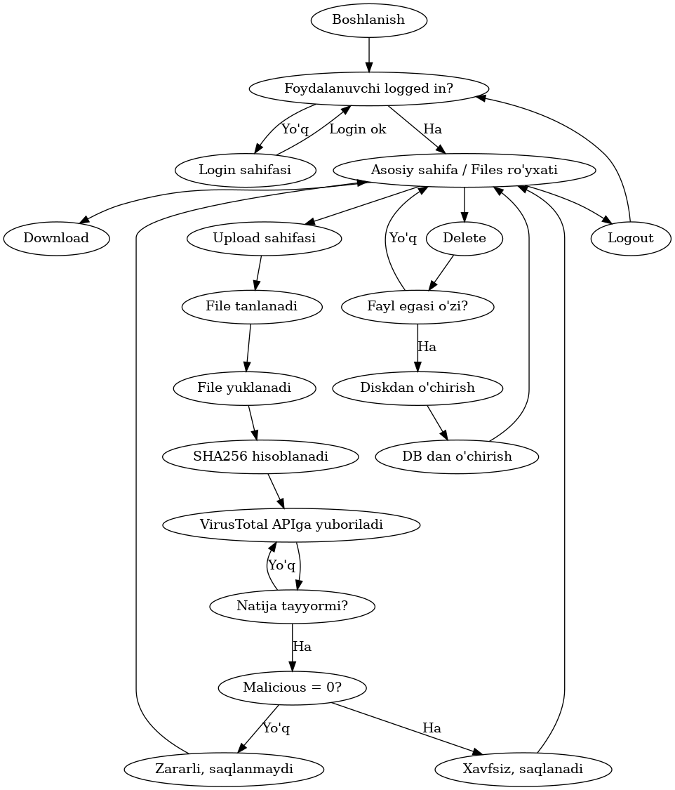
2.1-rasm. Dasturiy ta’minot ishlash sxemasi.

Amaliy qism:
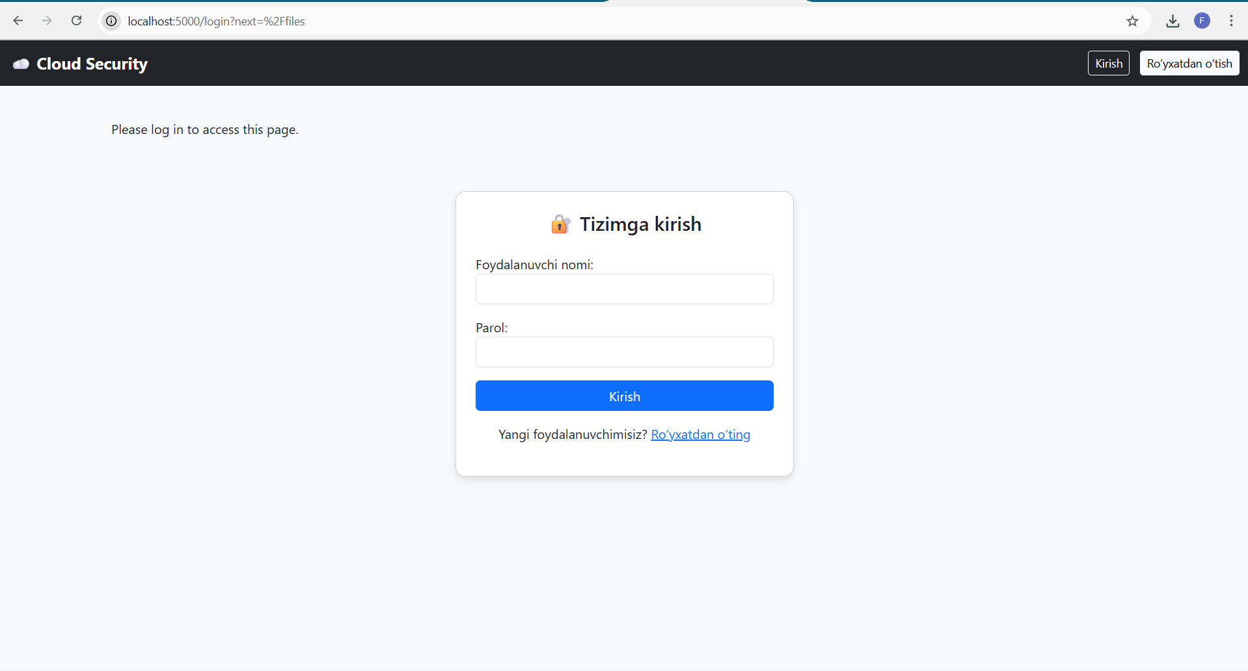
2.2-rasm. Asosiy kirish oynasi. Foydlanuvchi clouddan foydalanishdan oldin ro‘yxatdan o‘tishi va login qilishi kerak. Bunda ma’lumotlar sql bazada saqlanadi.
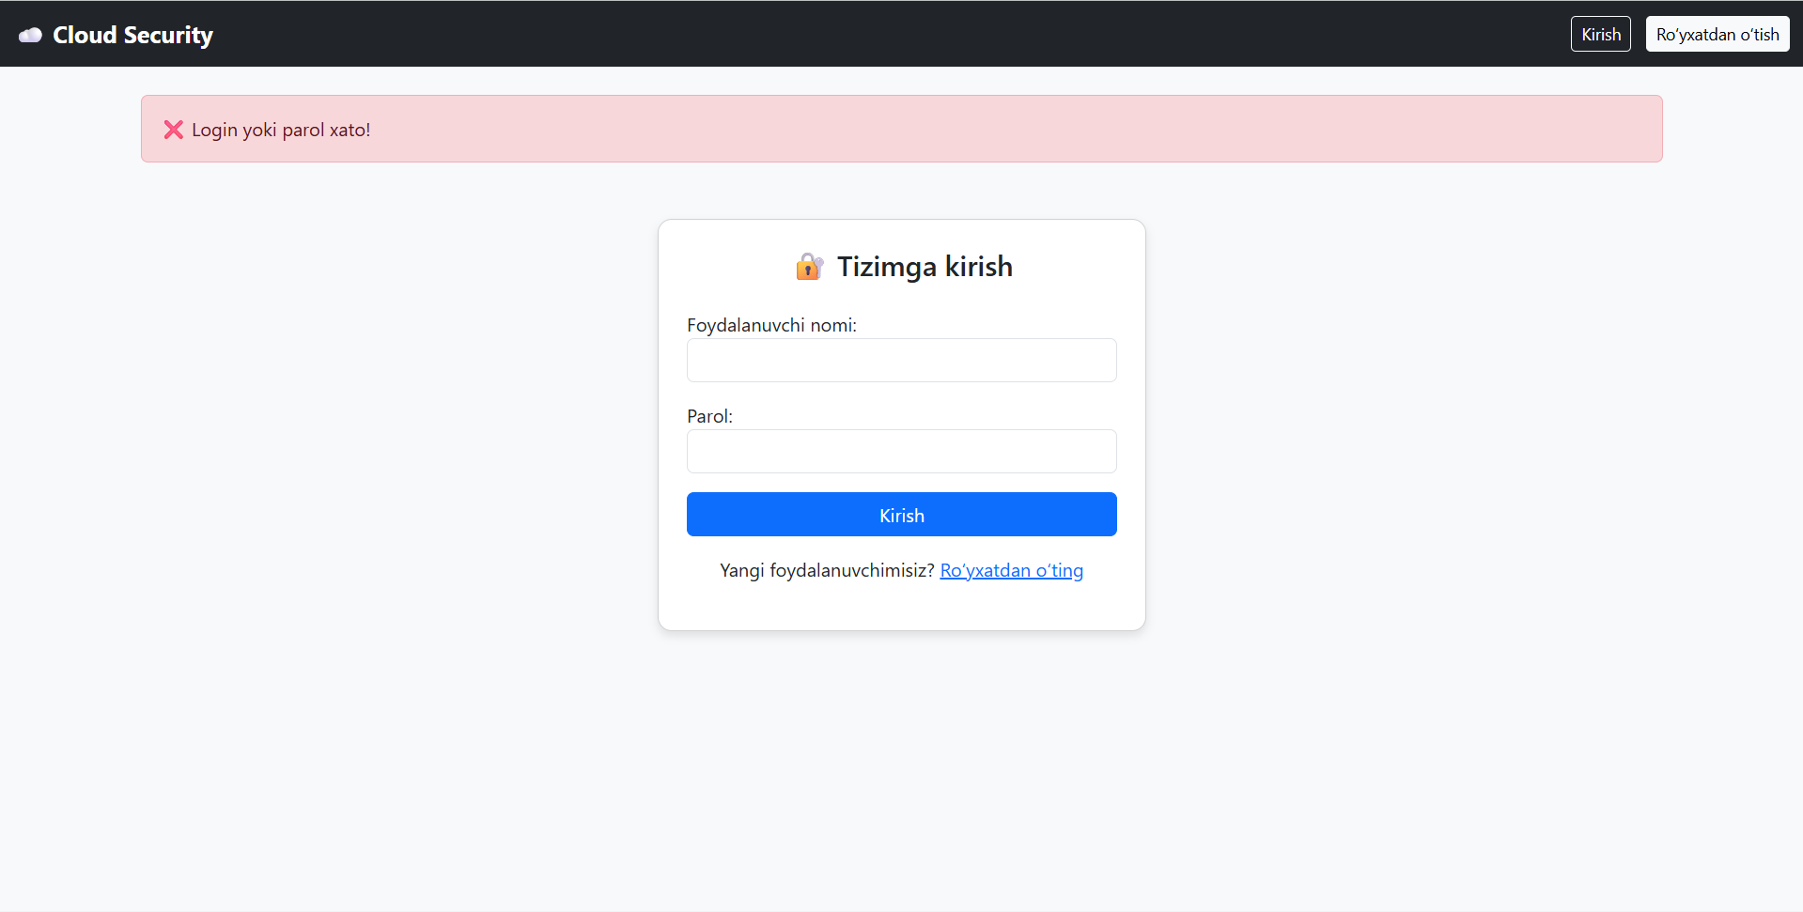2.3-rasm. Agar foydalanuvchi noto‘g‘ri login parol kiritsa quyidagi ogohlantirish chiqadi va ro‘yxatdan o‘tish talab etiladi.
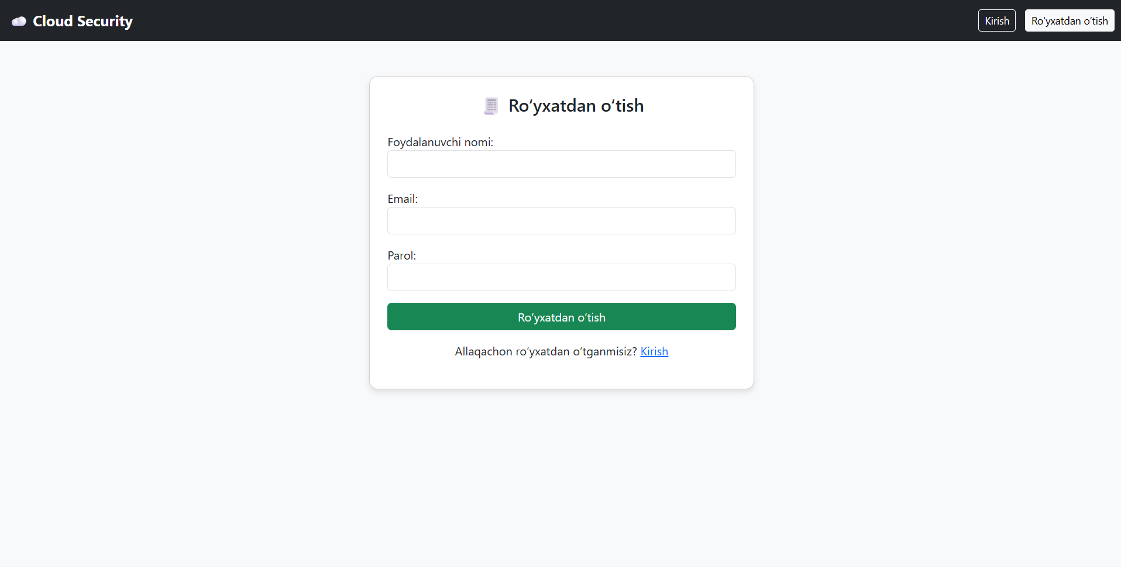2.4-rasm. Ro‘yxatdan o‘tish oynasida quyidagi ma’lumotlar kiritiladi.
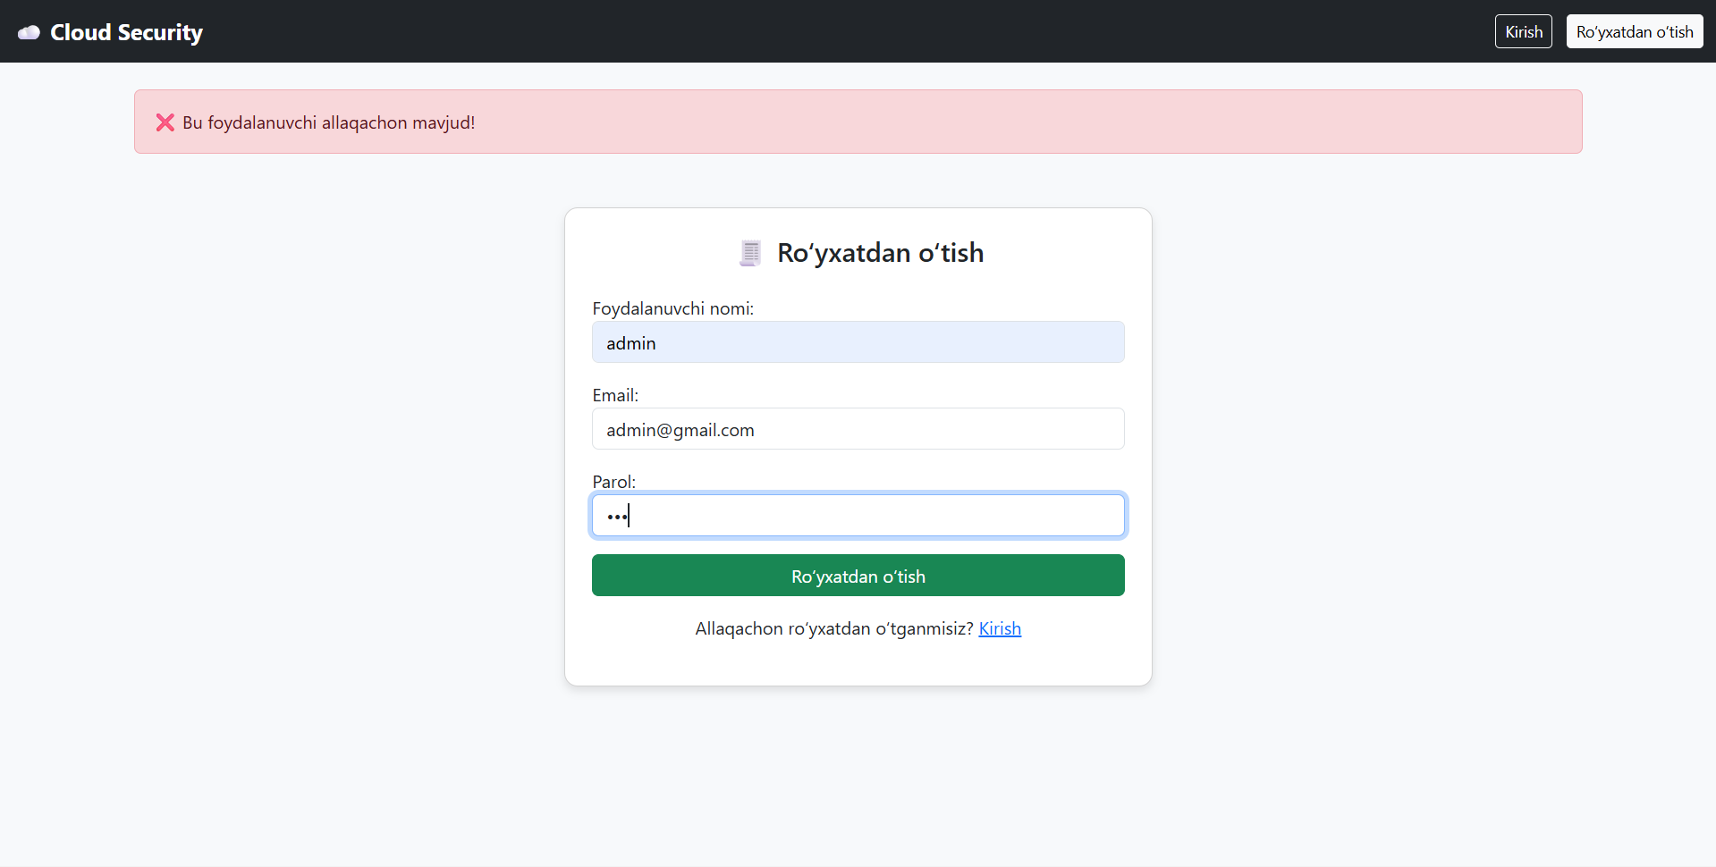2.5-rasm. Agar oldin mavjud bo‘lgan yani bazada saqlangan username va email bilan kirish amalga oshirilganda quyidagi xatolik chiqadi. Shu uchun unikal username va email bilan ro‘yxatdan o‘tiladi.
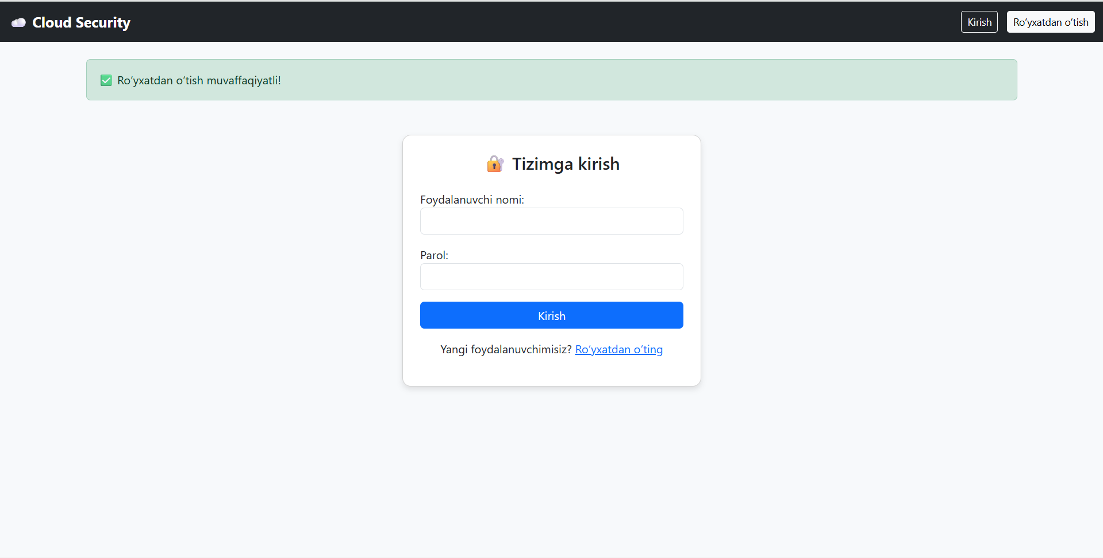2.6-rasm. Agar muvaffaqiyatli ro‘yxatdan o‘tsa login sahifaga otvoradi va login password so‘raladi.
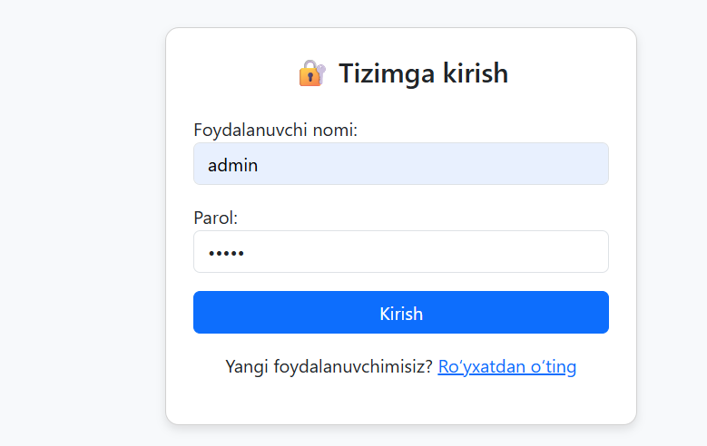
2.7-rasm. Login parol kiritiladi.
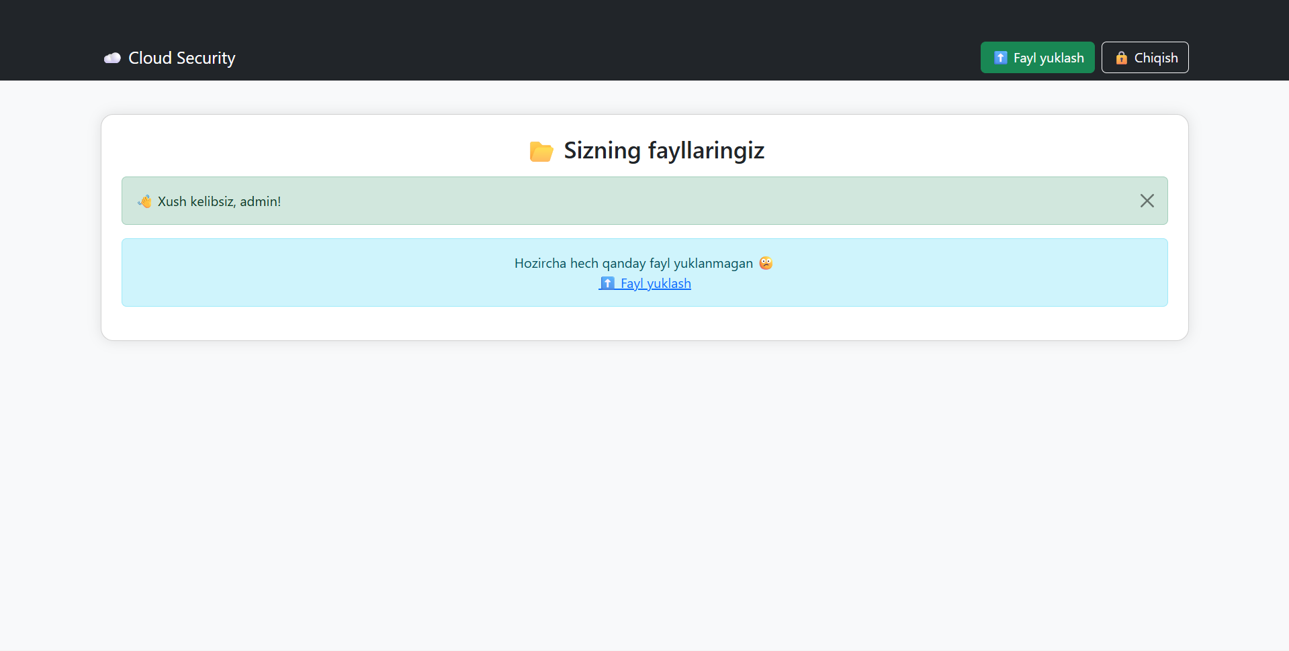2.8-rasm. To‘g‘ri kiritilsa quyidagi oyna chiqadi. Bu yerdan biz fayllarni bulutli xotirada shifrlangan holda saqlashimiz mumkin. Faylni yuklash tugmasini bosamiz.

2.9-rasm. Fayl yuklashda oldin virus.total saytdan fayl zararli emasligi tekshiriladi va keyin sha256 algoritm yordamida hashlab saqlandi.
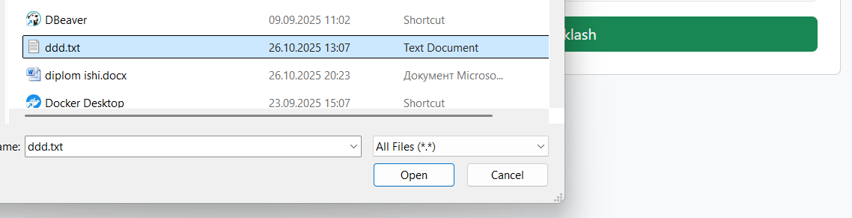
2.10-rasm. Fayl tanlanadi.
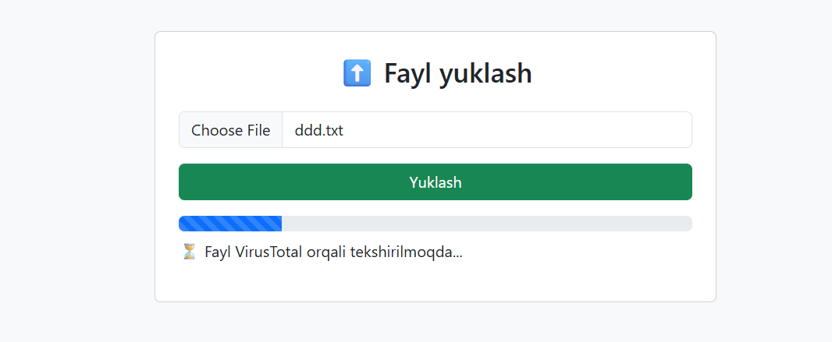2.11-rasm. Har 5 soniyada sahifa yangilanib fayl online ravishda tekshiriladi. Agar fayl toza deb topisa quyidagi oyna chiqadi.
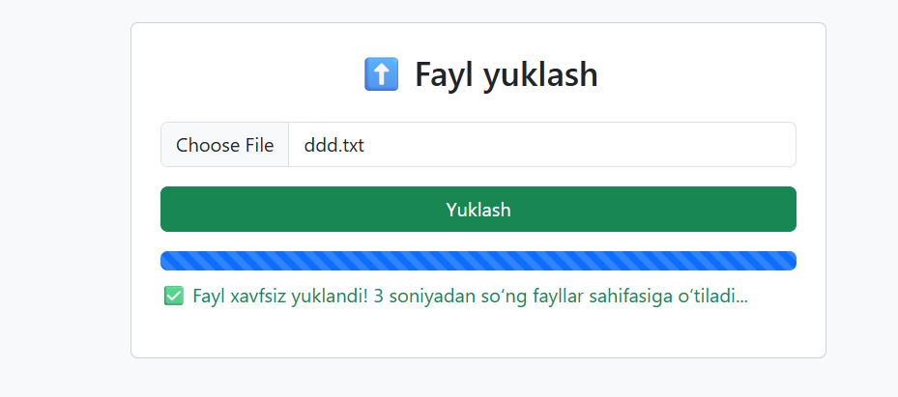
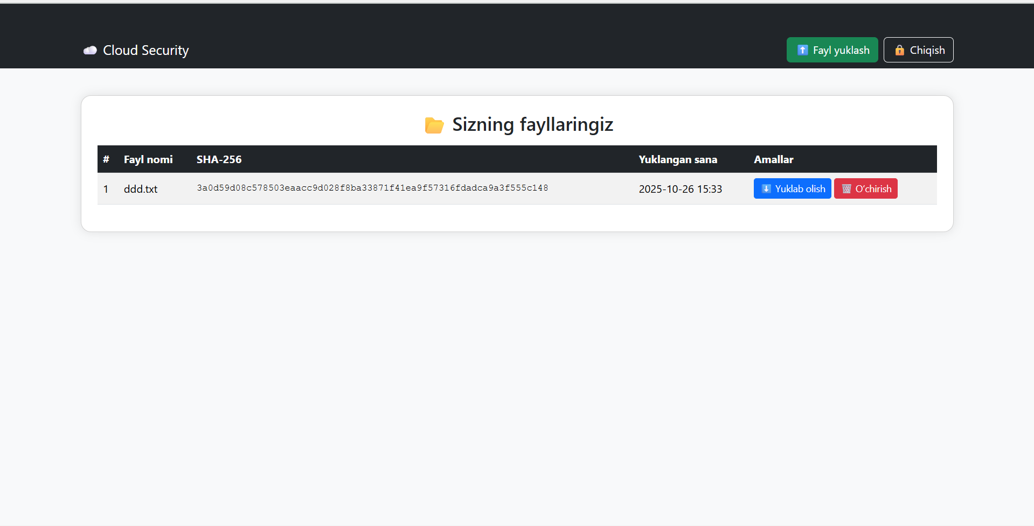
2.12-rasm. Asosiy oynada esa barcha shifrlab saqlangan fayllar aks etadi. Bu faylni biz o‘chirib yuborishimi va yuklab olishimiz ham mumkin.
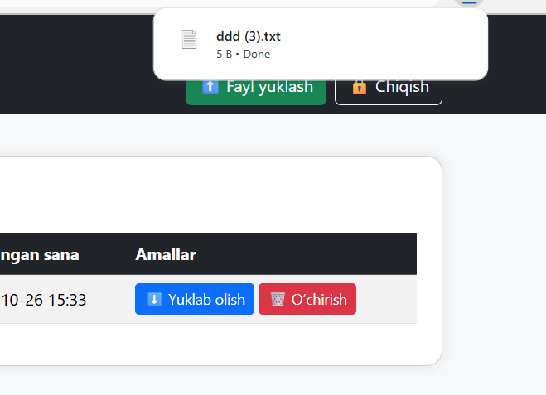
2.13-rasm. Yuklab oldik.
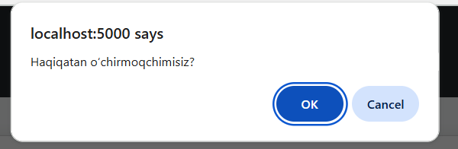
2.14-rasm. O‘chirishda esa qo‘shimcha ravishda ruxsat so‘raladi.
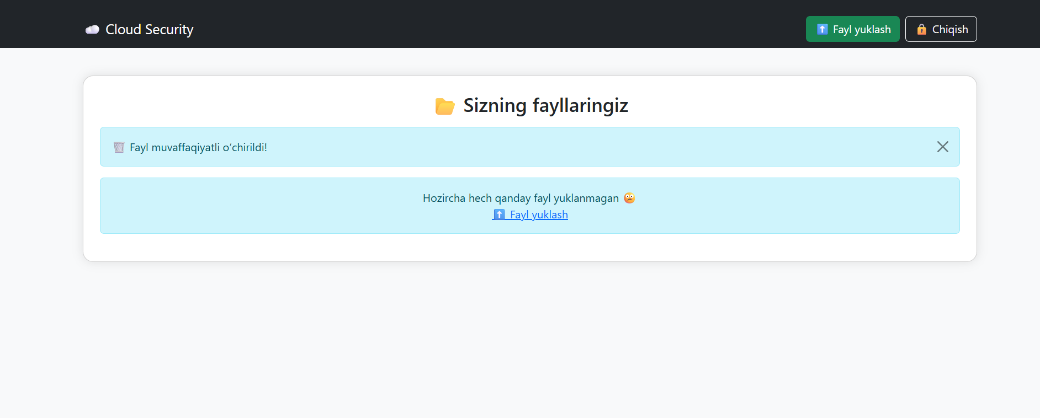
2.15-rasm. Fayl muvaffaqiyatli o‘chirildi! Yozuv chiqadi.
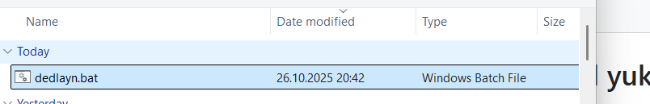
2.16-rasm. Endi virusli fayl yuklaymiz.
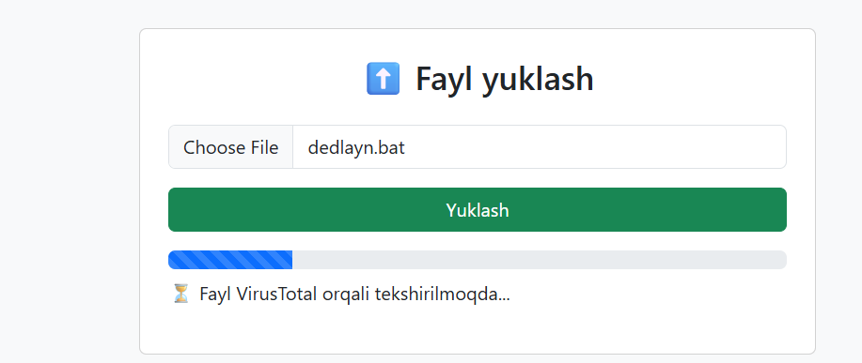
2.17-rasm. Tekshirish davom etmoqda.
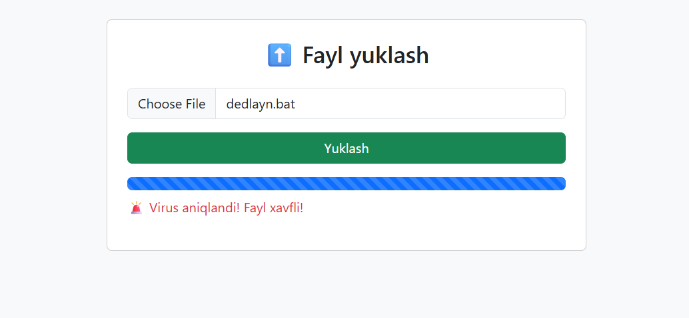
2.18-rasm. Quyidagi ogohlantirish chiqdi. Demak fayl ichida zararli kod yoki virus bor.

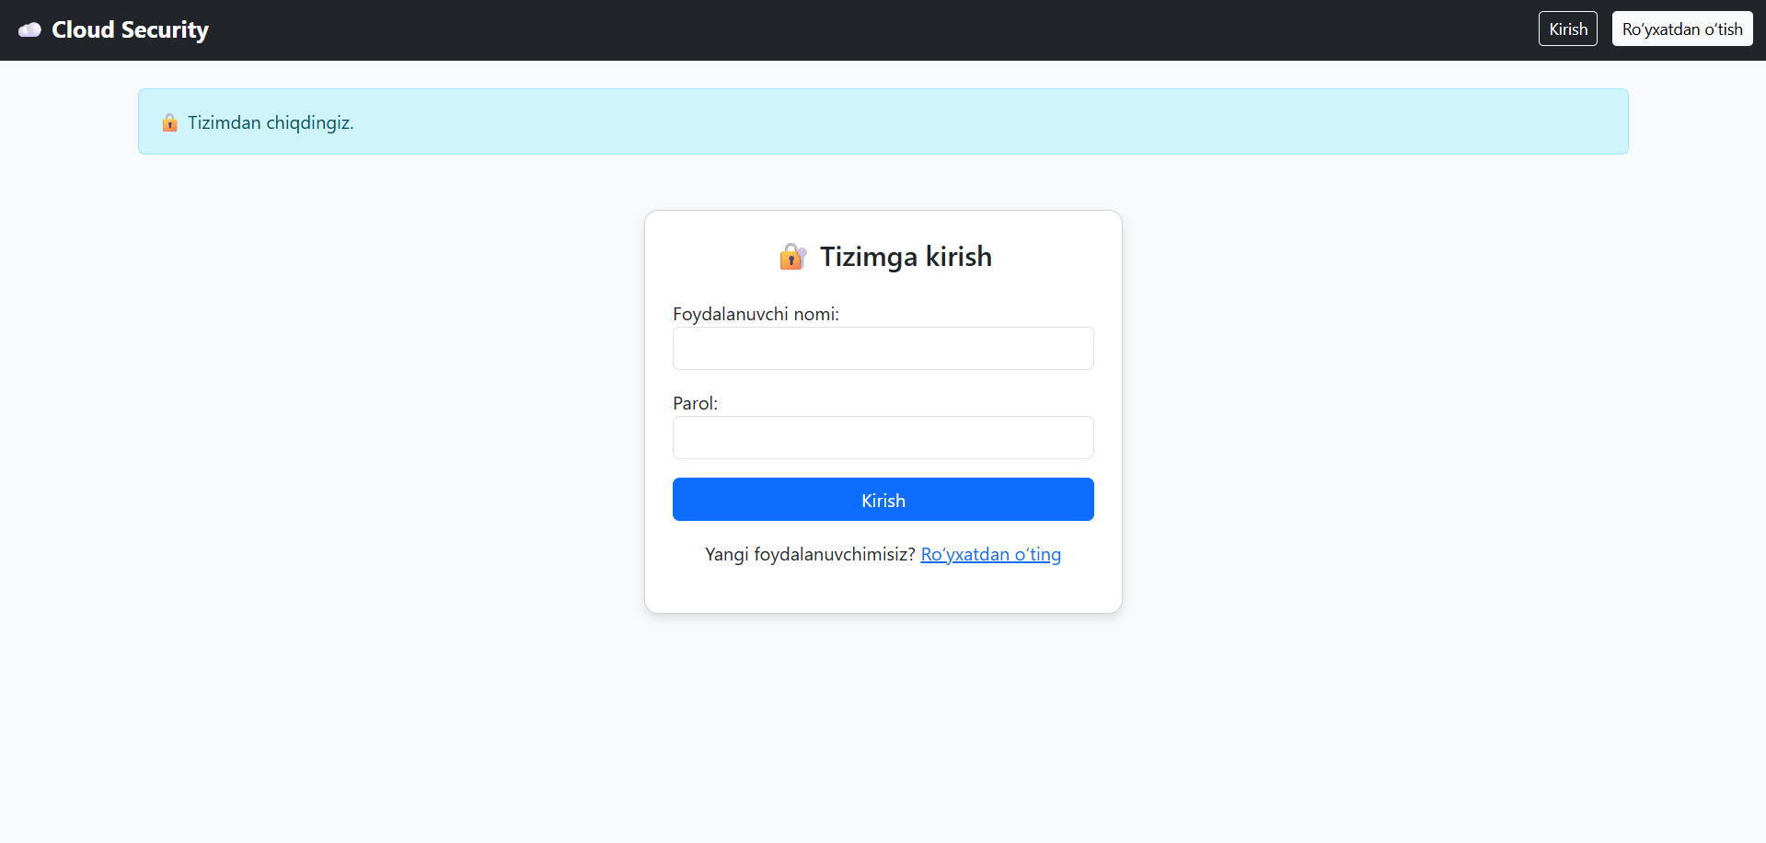
2.19-rasm. Tizimdan chiqishni bosgan login sahifa chiqadi va qaytadan login qilish talab etiladi.
Bu dasturning asosiy maqsadi kerakli va qiymatga ega bo‘lgan fayllarni shifrlab cloudga saqlash va saqlashdan oldin virus total sayti orqali online tekshirishdan iborat va bu xatti-harakat axborot xavfsizligining hamma talabalariga mos kelibgina qolmay uni batamom ravishda qanoatlantiradi va foydalanuvchida o‘z shaxsiy fayllari xavfsiz joyda saqlangaligi to‘g‘risida qat’iy ishonch beradi. Bunda foydalanilgan texnalogiyalar: python, sql database, html, virus.total online scanner, kriptografik kutubxonalar.

III.BOB . HАYOT FАOLIYАTI XАVFSIZLIGI VА EKOLOGIYА
3.1-§ Birinchi yordаm ko‘rsаtish
Birinchi tibbiy yordаm - bаxtsiz hodisаlаrdаn jаbrlаngаnlаrgа mаlаkаli tibbiy xodimlаr kelishidаn oldin dаrhol ko‘rsаtilаdigаn yordаmdir. Uning mаqsаdi to‘xtаtish vа iloji bo‘lsа, zаrаrni qаytаrishdir. Bu hаvo o‘tish joyini tozаlаsh, qon oqаyotgаn yаrаlаrgа bosim o‘tkаzish yoki ko‘z yoki terigа kimyoviy kuyishlаr qo‘llаsh kаbi tez vа oddiy chorаlаrni o‘z ichigа olаdi.Ish joyidа birinchi tibbiy yordаm ko‘rsаtishni shаkllаntirаdigаn muhim omillаr - bu ish uchun xаvf vа аniq tibbiy yordаmning mаvjudligi. Yuqori quvvаtli аrrа jаrohаtini pаrvаrish qilish, shubhаsiz, kimyoviy inhаlаtsiyаdаn tubdаn fаrq qilаdi.Birinchi yordаm nuqtаi nаzаridаn, jаrrohlik shifoxonаsi yаqinidа pаydo bo‘lgаn og‘ir son jаrohаti to‘g‘ri tаshishdаn ko‘rа ko‘proq nаrsаni tаlаb qilаdi; eng yаqin tibbiy muаssаsаdаn sаkkiz soаtlik mаsofаdа qishloq joyidа sodir bo‘lgаn bir xil jаrohаtlаr uchun birinchi yordаm ko‘rsаtish, shu jumlаdаn, qonni tozаlаsh, qon ketаyotgаn tomirlаrni bog‘lаsh vа qoqshol immunoglobulini vа аntibiotiklаrni yuborishni o‘z ichigа olаdi.Birinchi yordаm - bu nаfаqаt nimа qilish kerаkligi (qаnchаlik uzoq, qаnchаlik murаkkаb), bаlki kim buni аmаlgа oshirishi mumkin bo‘lgаn suyuqlik tushunchаsidir. Gаrchi judа ehtiyotkorlik bilаn munosаbаtdа bo‘lish kerаk bo‘lsа-dа, hаr bir ishchi birinchi yordаm ko‘rsаtishning eng yаxshi besh yoki o‘ntаligigа o‘rgаtishi mumkin . Bа’zi hollаrdа shoshilinch chorаlаr hаyotni, oyoq-qo‘llаrni yoki ko‘rishni sаqlаb qolishi mumkin. Jаbrlаngаnlаrning hаmkаsblаri o‘qitilgаn xodimlаr kelishini kutish vаqtidа fаlаj bo‘lib qolmаsliklаri kerаk. Bundаn tаshqаri, "birinchi o‘nlik" ro‘yxаti hаr bir ish joyigа qаrаb o‘zgаrаdi vа shungа mos rаvishdа o‘rgаtish kerаk.
Birinchi yordаmning аhаmiyаti:Yurаk tutilishi holаtlаridа, to‘rt dаqiqа ichidа аmаlgа oshirilgаn defibrilаtsiyа omon qolish dаrаjаsini 40-50% ni tаshkil qilаdi, keyinroq esа 5% dаn kаmroq. Birginа Qo‘shmа Shtаtlаrdа hаr yili besh yuz ming kishi yurаk tutilishidаn vаfot etаdi. Ko‘zning kimyoviy shikаstlаnishi uchun dаrhol suv bilаn yuvish ko‘rish qobiliyаtini sаqlаb qolishi mumkin. Orqа miyа jаrohаtlаri uchun to‘g‘ri immobilizаtsiyа to‘liq tiklаnish vа fаlаj o‘rtаsidаgi fаrqni keltirib chiqаrishi mumkin. Qon ketishidа qon ketаyotgаn tomirgа bаrmoq uchini oddiy qo‘llаsh hаyot uchun xаvfli bo‘lgаn qon yo‘qotilishini to‘xtаtishi mumkin.Hаtto dunyodаgi eng ilg‘or tibbiy yordаm ko‘pinchа yomon birinchi yordаm oqibаtlаrini bаrtаrаf etа olmаydi.
Umumiy sog‘liqni sаqlаsh vа xаvfsizlik tаshkiloti kontekstidа birinchi yordаm:Birinchi yordаm ko‘rsаtish hаr doim umumiy sog‘liqni sаqlаsh vа xаvfsizlikni tаshkil etish bilаn bevositа bog‘liq bo‘lishi kerаk, chunki birinchi yordаmning o‘zi ishchilаrning umumiy pаrvаrishining kichik bir qismidаn ko‘proq nаrsаni bаjаrа olmаydi. Birinchi yordаm - bu xodimlаrgа umumiy tibbiy yordаmning bir qismidir. Аmаldа, uni qo‘llаsh ko‘p jihаtdаn bаxtsiz hodisа vаqtidа bo‘lgаn shаxslаrgа bog‘liq bo‘lаdi, xoh hаmkаsblаr yoki rаsmiy o‘qitilgаn tibbiyot xodimlаri. Bundаy zudlik bilаn аrаlаshuv, kerаk bo‘lgаndа, ixtisoslаshgаn tibbiy yordаm bilаn kuzаtilishi kerаk.
Ish joyidаgi bаxtsiz hodisаlаr vа ishchilаrning nogironligi holаtlаridа birinchi yordаm vа shoshilinch tibbiy yordаm ko‘rsаtish XMTning Mehnаtni muhofаzа qilish bo‘yichа konventsiyаsi (№ 161), 5-moddаsidа vа xuddi shu nomdаgi Tаvsiyаdа mehnаtni muhofаzа qilish xizmаtlаri funktsiyаlаrining muhim qismi sifаtidа keltirilgаn. Ikkаlаsi hаm 1985 yildа qаbul qilingаn bo‘lib, ulаr bаrchа ishchilаr uchun mehnаtni muhofаzа qilish xizmаtlаrini izchil rivojlаntirishni tа’minlаydi.Mehnаtni muhofаzа qilish bo‘yichа hаr qаndаy kompleks dаstur bаxtsiz hodisаlаr oqibаtlаrini minimаllаshtirishgа yordаm berаdigаn birinchi yordаmni o‘z ichigа olishi kerаk vа shuning uchun uchinchi dаrаjаli profilаktikаning tаrkibiy qismlаridаn biri hisoblаnаdi. Kаsbiy xаvf-xаtаrlаr, ulаrning oldini olish, birinchi tibbiy yordаm ko‘rsаtish, shoshilinch tibbiy yordаm ko‘rsаtish, keyingi tibbiy yordаm vа qаytа integrаtsiyаlаshuv vа mehnаtgа qаytа moslаshish uchun ixtisoslаshtirilgаn dаvolаnish bo‘yichа bilimlаrdаn iborаt dаvomiylik mаvjud. Ushbu dаvomiylik dаvomidа kаsbiy sog‘liqni sаqlаsh mutаxаssislаri o‘ynаshi mumkin bo‘lgаn muhim rollаr mаvjud.Jiddiy bаxtsiz hodisа sodir bo‘lishidаn oldin bir nechtа kichik hodisаlаr yoki kichik bаxtsiz hodisаlаr kаmdаn-kаm uchrаydi. Fаqаt birinchi yordаmni tаlаb qilаdigаn bаxtsiz hodisаlаr mehnаtni muhofаzа qilish vа xаvfsizlik bo‘yichа mutаxаssislаr tomonidаn profilаktikа chorаlаrini ko‘rish vа rivojlаntirish uchun eshitilishi vа ishlаtilishi kerаk bo‘lgаn signаldir.
Birinchi yordаmgа uyushgаn yondаshuv:Birinchi yordаmni аlohidа rejаlаshtirish mumkin emаs. Birinchi yordаm odаmlаrni, аsbob-uskunаlаr vа jihozlаrni, jihozlаrni, yordаm vа jаbrlаngаnlаrni vа jаbrlаnmаgаnlаrni bаxtsiz hodisа joyidаn olib chiqish uchun tаshkiliy yondаshuvni tаlаb qilаdi. Birinchi yordаm ko‘rsаtishni tаshkil etish ish beruvchilаr, mehnаtni muhofаzа qilish vа sog‘liqni sаqlаsh xizmаtlаri, mehnаt inspektsiyаsi, zаvod rаhbаrlаri vа tegishli nodаvlаt tаshkilotlаrni jаlb qilgаn holdа hаmkorlik bo‘lishi kerаk. Ishchilаrning o‘zlаrini jаlb qilish judа muhim: ulаr ko‘pinchа muаyyаn vаziyаtlаrdа bаxtsiz hodisаlаr ehtimoli bo‘yichа eng yаxshi mаnbа hisoblаnаdi.Murаkkаblik dаrаjаsi yoki ob'ektlаrning yo‘qligi qаndаy bo‘lishidаn qаt'i nаzаr, kutilmаgаn voqeа sodir bo‘lgаn tаqdirdа аmаlgа oshirilаdigаn hаrаkаtlаr ketmа-ketligi oldindаn belgilаnishi kerаk. Bu mаvjud vа mumkin bo‘lgаn kаsbiy vа kаsbiy bo‘lmаgаn xаvf-xаtаrlаr yoki hodisаlаrni, shuningdek, dаrhol vа tegishli yordаm olish usullаrini hisobgа olgаn holdа аmаlgа oshirilishi kerаk. Vаziyаtlаr nаfаqаt korxonа hаjmigа, bаlki uning joylаshgаn joyigа (shаhаr yoki qishloqdа) vа sog‘liqni sаqlаsh tizimi vа milliy dаrаjаdа mehnаt qonunchiligining rivojlаnishigа qаrаb hаm fаrqlаnаdi.Birinchi yordаmni tаshkil qilishdа bir nechtа аsosiy omillаrni hisobgа olish kerаk:
- Ish turi vа tegishli xаvf dаrаjаsi;
- Potentsiаl xаvflаr;
- Korxonаning hаjmi vа tаrtibi;
- Boshqа korporаtiv xususiyаtlаr (mаsаlаn, konfigurаtsiyа);
- Boshqа tibbiy xizmаtlаrning mаvjudligi.
Ish turi vа tegishli xаvf dаrаjаsi: Shikаstlаnish xаvfi bir korxonа vа bir kаsbdаn boshqаsigа judа kаttа fаrq qilаdi. Hаtto bittа korxonаdа, mаsаlаn, metаllgа ishlov berish firmаsidа, ishchining metаll plitаlаrgа ishlov berish vа kesish (kesishlаr tez-tez sodir bo‘lаdigаn), pаyvаndlаsh (kuyish vа elektr toki urishi xаvfi bilаn), qismlаrni yig‘ish yoki metаll qoplаmа (zаhаrlаnish vа terining shikаstlаnishi mumkin) bilаn shug‘ullаnishigа qаrаb turli xil xаvflаr mаvjud. Ishning bir turi bilаn bog‘liq xаvflаr boshqа ko‘plаb omillаrgа, mаsаlаn, ishlаtilаdigаn mexаnizmlаrning dizаyni vа yoshigа, uskunаgа texnik xizmаt ko‘rsаtishgа, qo‘llаnilаdigаn xаvfsizlik chorаlаrigа vа ulаrning muntаzаm nаzorаtigа qаrаb fаrqlаnаdi.
Ishning turi yoki ungа bog‘liq bo‘lgаn xаvflаrning birinchi yordаmni tаshkil etishgа tа'sir qilish usullаri birinchi yordаmgа oid ko‘plаb qonun hujjаtlаridа to‘liq e'tirof etilgаn. Birinchi yordаm uchun zаrur bo‘lgаn аsbob-uskunаlаr vа jihozlаr yoki birinchi tibbiy yordаm ko‘rsаtuvchi xodimlаr soni vа ulаrni o‘qitish ish turigа vа u bilаn bog‘liq xаvflаrgа qаrаb fаrq qilishi mumkin. Mаmlаkаtlаr birinchi yordаmni rejаlаshtirish vа yuqori yoki pаstroq tаlаblаr qo‘yish to‘g‘risidа qаror qаbul qilish mаqsаdidа ulаrni tаsniflаsh uchun turli modellаrdаn foydаlаnаdilаr. Bа’zidа ish turi vа o‘zigа xos potentsiаl xаvflаr o‘rtаsidа fаrqlаnаdi:
- Pаst xаvf - mаsаlаn, ofislаrdа yoki do‘konlаrdа
- Yuqori xаvf - mаsаlаn, omborlаrdа, fermer xo‘jаliklаridа vа Bа’zi fаbrikаlаrdа vа hovlilаrdа
O‘zigа xos yoki g‘аyrioddiy xаvflаr - mаsаlаn, po‘lаt ishlаb chiqаrishdа (аyniqsа, pechlаrdа ishlаshdа), kokslаsh, rаngli eritish vа qаytа ishlаsh, zаrb qilish, quyish zаvodlаridа; kemаsozlik; kаrer qаzish, konchilik yoki boshqа yer osti ishlаri; siqilgаn hаvo vа sho‘ng‘in operаtsiyаlаridа ishlаsh; qurilish, yog‘och tаyyorlаsh vа yog‘ochgа ishlov berish; so‘yish joylаri vа render zаvodlаri; trаnsport vа yuk tаshish; zаrаrli yoki xаvfli moddаlаrni o‘z ichigа olgаn sаnoаtning ko‘pchiligi.
Potentsiаl xаvflаr hаtto tozа vа xаvfsiz ko‘rinаdigаn korxonаlаrdа hаm ko‘plаb jаrohаtlаr pаydo bo‘lishi mumkin. Og‘ir jаrohаtlаr yiqilish, nаrsаlаrgа urilish yoki o‘tkir qirrаlаr yoki hаrаkаtlаnuvchi trаnsport vositаlаri bilаn аloqа qilish nаtijаsidа yuzаgа kelishi mumkin. Birinchi yordаmgа qo‘yilаdigаn o‘zigа xos tаlаblаr quyidаgilаr yuzаgа kelishigа qаrаb o‘zgаrаdi:
- Jiddiy kesilgаn, kesilgаn oyoq-qo‘llаri;
- Ezilgаn jаrohаtlаr vа chаlkаshliklаr;
- Yong‘in vа portlаshlаrning tаrqаlish xаvfi yuqori;
- Ishdа kimyoviy moddаlаr bilаn zаhаrlаnish;
- Boshqа kimyoviy tа'sir;
- Elektr toki urishi;
- Hаddаn tаshqаri issiqlik yoki sovuqqа tа'sir qilish;
- Kislorod etishmаsligi.
Yuqoridаgilаr fаqаt umumiy qo‘llаnmа. Ish muhitidа yuzаgа kelishi mumkin bo‘lgаn xаvflаrni bаtаfsil bаholаsh birinchi yordаmgа ehtiyojni аniqlаshgа yordаm berаdi.Korxonаning hаjmi vа tаrtibi:Bаxtsiz hodisаlаrning chаstotаsi ko‘pinchа korxonа hаjmigа teskаri bog‘liqligini hisobgа olgаn holdа, birinchi yordаm hаjmidаn qаt'i nаzаr, hаr bir korxonаdа mаvjud bo‘lishi kerаk.Kаttаroq korxonаlаrdа birinchi yordаmni rejаlаshtirish vа tаshkil etish yаnаdа tizimli bo‘lishi mumkin. Buning sаbаbi shundаki, individuаl ustаxonаlаr аlohidа funktsiyаlаrgа egа vа ishchi kuchi kichik korxonаlаrgа qаrаgаndа ko‘proq joylаshtirilgаn. Shuning uchun birinchi tibbiy yordаm ko‘rsаtish uchun аsbob-uskunаlаr, jihozlаr vа jihozlаr, birinchi tibbiy yordаm ko‘rsаtish bo‘yichа xodimlаr vа ulаrni o‘qitish odаtdа kichikroq korxonаgа qаrаgаndа yirik korxonаdа yuzаgа kelishi mumkin bo‘lgаn xаvf-xаtаrlаrgа jаvobаn аniqroq tаshkil etilishi mumkin. Shungа qаrаmаy, birinchi yordаmni kichik korxonаlаrdа hаm sаmаrаli tаshkil etish mumkin.

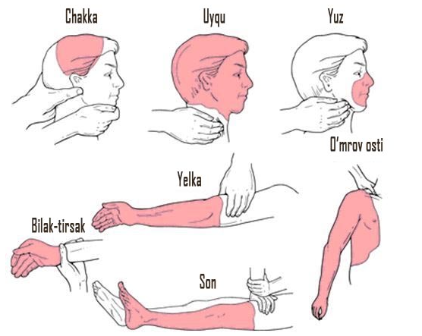
3.1-rаsm. Аrteriyаlаr qon tа’minlаydigаn odаm tаnаsining zonаlаri vа qon ketgаndа qаysi joylаrni bosish kerаkligi ko‘rsаtilgаn.
Mаmlаkаtlаr korxonаning hаjmi vа boshqа xususiyаtlаrigа muvofiq birinchi yordаmni rejаlаshtirish uchun turli mezonlаrdаn foydаlаnаdilаr. Hech qаndаy umumiy qoidа o‘rnаtilishi mumkin emаs. Buyuk Britаniyаdа ishchilаr soni 150 dаn kаm bo‘lgаn vа xаvf dаrаjаsi pаst bo‘lgаn korxonаlаr yoki 50 dаn kаm ishchilаri yuqori xаvfgа egа bo‘lgаn korxonаlаr kichik hisoblаnаdi vа ishdа bo‘lgаn ishchilаr soni ushbu chegаrаlаrdаn oshib ketаdigаn korxonаlаr bilаn tаqqoslаgаndа birinchi yordаmni rejаlаshtirish uchun turli mezonlаr qo‘llаnilаdi. Germаniyаdа yondаshuv boshqаchа: аgаr ish joyidа 20 dаn kаm ishchi kutilsа, bittа mezon qo‘llаnilаdi; аgаr ishchilаr soni 20 dаn oshsа, boshqа mezonlаr qo‘llаnilаdi. Belgiyаdа mezonlаrdаn biri ish joyidа 20 yoki undаn kаm ishchisi bo‘lgаn sаnoаt korxonаlаrigа, ikkinchisi 20 dаn 500 gаchа ishchilаrgа, uchinchisi esа 1000 vа undаn ortiq ishchigа egа bo‘lgаn sаnoаt korxonаlаrigа tegishli.Аyrim korxonаlаr vаqtinchаlik yoki mаvsumiy xаrаktergа egа. Bu shuni аnglаtаdiki, Bа’zi ish joylаri fаqаt vаqtinchа mаvjud yoki bittа ish joyidа Bа’zi funktsiyаlаr fаqаt mа'lum vаqt orаlig‘idа аmаlgа oshirilаdi vа shuning uchun turli xil xаvflаr mаvjud. Vаziyаt o‘zgаrishidаn qаt’i nаzаr, birinchi yordаm kerаk bo‘lgаndа mаvjud bo‘lishi vа shungа mos rаvishdа rejаlаshtirilishi kerаk.Bа’zi hollаrdа bir nechtа ish beruvchining xodimlаri qo‘shmа korxonаlаrdа yoki qurilish vа qurilish kаbi mаxsus tаrtibdа birgаlikdа ishlаydi. Bundаy hollаrdа ish beruvchilаr birinchi tibbiy yordаm ko‘rsаtishni birlаshtirish uchun chorаlаr ko‘rishlаri mumkin. Mаs’uliyаtni аniq tаqsimlаsh, shuningdek, hаr bir ish beruvchining ishchilаri birinchi yordаm qаndаy ko‘rsаtilishini аniq tushunishlаri kerаk. Ish beruvchilаr ushbu vаziyаtdа birinchi yordаm ko‘rsаtish imkon qаdаr soddа bo‘lishini tа'minlаshi kerаk.
Boshqа sog‘liqni sаqlаsh xizmаtlаrining mаvjudligi:Birinchi yordаm ko‘rsаtish bo‘yichа tаyyorgаrlik dаrаjаsi vа tаshkiliy ko‘lаmi, mohiyаtаn, korxonаning qulаy tibbiy xizmаtlаrgа yаqinligi vа uning integrаtsiyаlаshuvi bilаn bog‘liq. Yаxshi nаtijаgа erishish uchun tibbiy mаnevrlаrni mohironа qo‘llаshdаn ko‘rа, yаqin vа yаxshi zаxirа nusxаsi bilаn trаnsportdа kechikishdаn qochish yoki yordаm chаqirish muhimroq bo‘lishi mumkin. Hаr bir ish joyining birinchi yordаm dаsturi o‘z-o‘zidаn jаrohаtlаngаn ishchilаrgа to‘liq yordаm ko‘rsаtаdigаn tibbiy muаssаsаgа mos kelishi vа uning kengаytmаsi bo‘lishi kerаk.
Birinchi yordаm dаsturining аsosiy tаlаblаri:Birinchi yordаm sog‘lom boshqаruv vа ishni xаvfsiz qilishning bir qismi sifаtidа ko‘rib chiqilishi kerаk. Birinchi yordаm ko‘rsаtish qаt'iy yo‘lgа qo‘yilgаn mаmlаkаtlаr tаjribаsi shuni ko‘rsаtаdiki, birinchi yordаmni sаmаrаli ko‘rsаtishni tа'minlаshning eng yаxshi yo‘li uni qonun hujjаtlаri bilаn mаjburiy qilib qo‘yishdir. Ushbu yondаshuvni tаnlаgаn mаmlаkаtlаrdа аsosiy tаlаblаr mаxsus qonun hujjаtlаridа yoki, odаtdа, milliy mehnаt kodeksidа yoki shungа o‘xshаsh qoidаlаrdа belgilаnаdi. Bundаy hollаrdа qo‘shimchа qoidаlаr bаtаfsilroq qoidаlаrni o‘z ichigа olаdi. Ko‘pginа hollаrdа, ish beruvchining birinchi yordаmni ko‘rsаtish vа tаshkil etish bo‘yichа umumiy jаvobgаrligi аsosiy huquq beruvchi qonun hujjаtlаridа belgilаnаdi. Birinchi yordаm dаsturining аsosiy elementlаri quyidаgilаrdаn iborаt:
Birinchi yordаm xodimlаri:Birinchi tibbiy yordаm xodimlаri - bu voqeа joyidа bo‘lgаn odаmlаr, odаtdа, muаyyаn ish shаroitlаri bilаn tаnish bo‘lgаn vа tibbiy mаlаkаgа egа bo‘lmаgаn, аmmo o‘qitilgаn vа judа аniq vаzifаlаrni bаjаrishgа tаyyor bo‘lishi kerаk bo‘lgаn ishchilаr. Hаr bir ishchi birinchi yordаm ko‘rsаtish uchun o‘qitilishi mumkin emаs. Birinchi yordаm xodimlаri ishonchlilik, motivаtsiyа vа inqirozli vаziyаtdа odаmlаr bilаn kurаshish qobiliyаti kаbi xususiyаtlаrni hisobgа olgаn holdа ehtiyotkorlik bilаn tаnlаnishi kerаk.
3.2-§ Texnogen, tаbiiy vа ekаlogik tusdаgi fаvquloddа vаziyаtlаr
Fаvquloddа vаziyаtlаr ulаrning vujudgа kelish sаbаblаrigа (mаnbаlаrigа) ko‘rа tаsnif qilinаdi vа ulаr ushbu vаziyаtlаrdа zаrаr ko‘rgаn odаmlаr sonigа, moddiy zаrаrlаr miqdorigа vа ko‘lаmlаrigа (hududlаr chegаrаlаrigа) qаrаb lokаl, mаhаlliy, respublikа vа trаnschegаrа turlаrigа bo‘linаdi.
Fаvquloddа vаziyаt — bu muаyyаn hududdа o‘zidаn so‘ng odаmlаrning qurbon bo‘lishi, odаmlаr sog‘lig‘i yoki аtrof-muhitgа ziyon yetkаzishi, kishilаrning hаyot fаoliyаtigа kаttаginа moddiy zаrаr hаmdа uning buzilishigа olib kelishi mumkin bo‘lgаn yoki olib kelgаn аvаriyа, hаlokаt, stixiyаli ofаt, epidemiyаlаr, epizootiyаlаr nаtijаsidа yuzаgа kelgаn holаtdir.
Fаvquloddа vаziyаtlаr — hududlаr chegаrаlаri, ulаrni bаrtаrаf etish ishlаri, rаhbаrlаri tomonidаn Fаvquloddа vаziyаtlаr oqibаtlаri (shikаstlovchi omillаr) tаrqаlishigа qаrаb belgilаnаdi.

3.2-rаsm.Fаvquloddа vаziyаtlаr vа birinchi yordаm uskunаlаri
Texnogen tusdаgi fаvquloddа vаziyаtlаr: Trаnsport аvаriyаlаri vа hаlokаtlаri: Ekipаj а’zolаri vа yo‘lovchilаrning o‘limigа, hаvo kemаlаrining to‘liq pаrchаlаnishigа yoki qаttiq shikаstlаnishigа hаmdа qidiruv vа аvаriyа-qidiruv ishlаrini tаlаb qilаdigаn аviаhаlokаtlаr;yong‘ingа, portlаshgа, hаrаkаtlаnuvchi tаrkibning buzilishigа sаbаb bo‘lgаn vа temiryo‘l xodimlаrining, hаlokаt hududidаgi temiryo‘l plаtformаlаridа, vokzаllаr binolаridа vа shаhаr imorаtlаridа bo‘lgаn odаmlаr o‘limigа, shuningdek tаshilаyotgаn kuchli tа’sir ko‘rsаtuvchi zаhаrli moddа (KTKZM)lаr bilаn hаlokаt joyigа tutаsh hududning zаhаrlаnishigа olib kelgаn temiryo‘l trаnsportidаgi hаlokаtlаr vа аvаriyаlаr (аg‘dаrilishlаr);portlаshlаrgа, yong‘inlаrgа, trаnsport vositаlаrining pаrchаlаnishigа, tаshilаyotgаn KTKZMlаrning zаrаrli xossаlаri nаmoyon bo‘lishigа vа odаmlаr o‘limi (jаrohаtlаnishi, zаhаrlаnishi)gа sаbаb bo‘lаdigаn аvtomobil trаnsportining hаlokаti vа аvаriyаlаri, shu jumlаdаn, yo‘l-trаnsport hodisаlаri;odаmlаrning o‘limigа, shikаstlаnishigа vа zаhаrlаnishigа, metropoliten poyezdlаri pаrchаlаnishigа olib kelgаn metropoliten bekаtlаridаgi vа tunellаridаgi hаlokаtlаr, аvаriyаlаr, yong‘inlаr;gаz, neft vа neft mаhsulotlаrining (аvаriyа holаtidа) otilib chiqishigа, ochiq neft vа gаz fаvvorаlаrining yonib ketishigа sаbаb bo‘lаdigаn mаgistrаl quvurlаrdаgi аvаriyаlаr.
Kimyoviy xаvfli ob’ektlаrdаgi аvаriyаlаr:аtrof-tаbiiy muhitgа kuchli tа’sir qiluvchi zаhаrli moddаlаrning (аvаriyа holаtidа) otilib chiqishigа vа shikаstlovchi omillаrning odаmlаr, hаyvonlаr vа o‘simliklаrning ko‘plаb shikаstlаnishigа olib kelishi mumkin bo‘lgаn yoki olib kelgаn dаrаjаdа, yo‘l qo‘yilаdigаn chegаrаviy konsentrаtsiyаlаrdаn аnchа ortiq miqdordа sаnitаriyа-himoyа hududidаn chetgа chiqishigа sаbаb bo‘lаdigаn kimyoviy xаvfli ob’ektlаrdаgi аvаriyаlаr, yong‘in vа portlаshlаr.
Yong‘in-portlаsh xаvfi mаvjud bo‘lgаn ob’ektlаrdаgi аvаriyаlаr:texnologik jаrаyondа portlаydigаn, oson yonib ketаdigаn hаmdа boshqа yong‘in uchun xаvfli moddаlаr vа mаtyeriаllаr ishlаtilаdigаn yoki sаqlаnаdigаn ob’ektlаrdаgi, odаmlаrning mexаnik vа tyermik shikаstlаnishlаrigа, zаhаrlаnishigа vа o‘limigа, аsosiy ishlаb chiqаrish fondlаrining nobud bo‘lishigа, Fаvquloddа vаziyаtlаr hududlаridа ishlаb chiqаrish siklining vа odаmlаr hаyot fаoliyаtining buzilishigа olib kelаdigаn аvаriyаlаr, yong‘inlаr vа portlаshlаr;odаmlаrning shikаstlаnishigа, zаhаrlаnishigа vа o‘limigа olib kelgаn hаmdа qidirish-qutqаrish ishlаrini o‘tkаzishni, nаfаs olish orgаnlаrini muhofаzа qilishning mаxsus аnjomlаrini vа vositаlаrini qo‘llаnishni tаlаb qiluvchi ko‘mir shаxtаlаridаgi vа kon-rudа sаnoаtidаgi gаz vа chаng portlаshi bilаn bog‘liq аvаriyаlаr, yong‘inlаr vа jinslаr qo‘porilishi.
Enyergetikа vа kommunаl tizimlаrdаgi аvаriyаlаr:sаnoаt vа qishloq xo‘jаligi mаs’ul iste’molchilаrining аvаriyа tufаyli enyergiyа tа’minotisiz qolishigа hаmdа аholi hаyot fаoliyаtining buzilishigа olib kelgаn GES, GRES, TESlаrdаgi, tumаn issiqlik mаrkаzlаridаgi, elektr tаrmoqlаridаgi, bug‘qozon qurilmаlаridаgi, kompressor vа gаz tаqsimlаsh shoxobchаlаridаgi vа boshqа enyergiyа tа’minoti obyektlаridаgi аvаriyаlаr vа yong‘inlаr;аholi hаyot fаoliyаtining buzilishigа vа sаlomаtligigа xаvf tug‘ilishigа olib kelgаn gаz quvurlаridаgi, suv chiqаrish inshootlаridаgi, suv quvurlаridаgi, kаnаlizаtsiyа vа boshqа kommunаl ob’ektlаrdаgi аvаriyаlаr;аtmosfyerа, tuproq, yer osti vа yer usti suvlаrining odаmlаr sаlomаtligigа xаvf tug‘diruvchi dаrаjаdа konsentrаtsiyаdаgi zаrаrli moddаlаr bilаn ifloslаnishigа sаbаb bo‘lgаn gаz tozаlаsh qurilmаlаridаgi, biologik vа boshqа tozаlаsh inshootlаridаgi аvаriyаlаr.
Odаmlаr o‘limi bilаn bog‘liq bo‘lgаn vа zudlik bilаn аvаriyа-qutqаruv ishlаri o‘tkаzilishini hаmdа zаrаr ko‘rgаnlаrgа shoshilinch tibbiy yordаm ko‘rsаtilishini tаlаb qilаdigаn mаktаblаr, kаsаlxonаlаr, kinoteаtrlаr vа boshqа ijtimoiy yo‘nаlishdаgi ob’ektlаr, shuningdek uy-joy sektori binolаri konstruksiyаlаrining to‘sаtdаn buzilishi, yong‘inlаr, gаz portlаshi vа boshqа hodisаlаr.
Tabiiy tusdagi texnogen favqulodda vaziyatlar: Geologik xаvfli hodisаlаr:odаmlаr o‘limigа, mа’muriy-ishlаb chiqаrish binolаrining, texnologik аsbob-uskunаlаrning, enyergiyа tа’minoti, trаnsport kommunikаtsiyаlаri vа infrаtuzilmа tizimlаrining, ijtimoiy yo‘nаlishdаgi binolаrning vа uy-joylаrning turlichа dаrаjаdа buzilishigа, ishlаb chiqаrish vа odаmlаr hаyot fаoliyаtining izdаn chiqishigа olib kelgаn zilzilаlаr;odаmlаr o‘limigа olib kelgаn yoki olib kelishi mumkin bo‘lgаn vа xаvfli hududdаn odаmlаrni vаqtinchа ko‘chirishni yoki xаvfsiz joylаrgа doimiy yаshаsh uchun ko‘chirishni tаlаb qiluvchi yer ko‘chishlаri, tog‘ o‘pirilishlаri vа boshqа xаvfli geologik hodisаlаr.
Gidrometeorologik xаvfli hodisаlаr:odаmlаr o‘limigа, аholi punktlаrini, Bа’zi sаnoаt vа qishloq xo‘jаligi obyektlаrini suv bosishigа, infrаtuzilmаlаr vа trаnsport kommunikаtsiyаlаri, ishlаb chiqаrish vа odаmlаr hаyot fаoliyаti buzilishigа olib kelgаn vа shoshilinch ko‘chirish tаdbirlаri o‘tkаzilishini tаlаb qilаdigаn suv toshqinlаri, suv to‘plаnishi vа sellаr;аholi punktlаridаgi, sаnаtoriy, dаm olish uylаridаgi, sog‘lomlаshtirish lаgyerlаridаgi odаmlаrning, turistlаr vа sportchilаrning jаrohаtlаnishigа vа o‘limigа olib kelgаn yoki olib kelishi mumkin bo‘lgаn qor ko‘chkilаri, kuchli shаmollаr (dovullаr), jаlа vа boshqа xаvfli gidrometeorologik hodisаlаr.
Ekalogik tusdagi texnogen favqulodda vaziyatlar: Quruqlik (tuproq, yer osti)ning holаti o‘zgаrishi bilаn bog‘liq vаziyаtlаr:hаlokаtli ko‘chkilаr foydаli qаzilmаlаrni qаzish chog‘idа yer ostigа ishlov byerilishi vа insonning boshqа fаoliyаti nаtijаsidа pаydo bo‘luvchi yer yuzаsining o‘pirilishi, siljishi;tuproq vа yer ostining sаnoаt tufаyli kelib chiqqаn toksikаntlаr bilаn ifloslаnishi, og‘ir metаllаr, neft mаhsulotlаri, shuningdek qishloq xo‘jаligi ishlаb chiqаrishidа odаmlаrning sog‘lig‘i uchun xаvf soluvchi konsentrаtsiyаlаrdа qo‘llаnilаdigаn pestitsidlаr vа boshqа zаhаrli ximikаtlаr mаvjudligi. Аtmosfyerа (hаvo muhiti) tаrkibi vа xossаlаri o‘zgаrishi bilаn bog‘liq bo‘lgаn vаziyаtlаr:hаvo muhitining quyidаgi ingridiyentlаr bilаn ekstremаl yuqori ifloslаnishi:oltingugurt dioksid, dioksid vа аzotli oksid, uglyerodli oksid, dioksin, qurum, chаng vа odаmlаr sog‘lig‘igа xаvf soluvchi konsentrаtsiyаlаrdа аntropogen tusdаgi boshqа zаrаrli moddаlаr; kаttа ko‘lаmdа kislotаli zonаlаr hosil bo‘lishi vа ko‘p miqdordа kislotа chiqindilаri yog‘ilishi;rаdiаtsiyаning yuqori dаrаjаsi.Gidrosfyerа holаtining o‘zgаrishi bilаn bog‘liq vаziyаtlаr yer yuzаsi vа yer osti suvlаrining sаnoаt vа qishloq xo‘jаligi ishlаb chiqаrishi oqovаlаri: neft mаhsulotlаri, odаmlаrning zаhаrlаnishigа olib kelgаn yoki olib kelishi mumkin bo‘lgаn tаrkibidа og‘ir metаllаr, hаr xil zаhаrli ximikаtlаr bor bo‘lgаn chiqindilаr vа boshqа zаrаrli moddаlаr bilаn ekstremаl yuqori dаrаjаdа ifloslаnishi;binolаr, muhаndislik kommunikаtsiyаlаri vа uy-joylаrning emirilishigа olib kelishi mumkin bo‘lgаn yoki olib kelgаn sizot suvlаr dаrаjаsining oshishi;suv mаnbаlаri vа suv olish joylаrining zаrаrli moddаlаr bilаn ifloslаnishi oqibаtidа ichimlik suvning keskin etishmаsligi.
Lokаl fаvquloddа vаziyаtgа fаvquloddа vаziyаt nаtijаsidа 10 dаn ortiq bo‘lmаgаn odаm jаbrlаngаn, yoxud 100 dаn ortiq bo‘lmаgаn odаmning hаyot fаoliyаti shаroitlаri buzilgаn, yoxud moddiy zаrаr Fаvquloddа vаziyаt pаydo bo‘lgаn kundа eng kаm oylik ish hаqi miqdorining 1 ming bаrаvаridаn ortiq bo‘lmаgаnni tаshkil etаdigаn hаmdа Fаvquloddа vаziyаt zonаsi ishlаb chiqаrish ob’ekti yoki ijtimoiy mаqsаdli ob’ekt hududi tаshqаrisigа chiqmаydigаn Fаvquloddа vаziyаt tegishli bo‘lаdi.
Mаhаlliy fаvquloddа vаziyаtgа fаvquloddа vаziyаt nаtijаsidа 10 dаn ortiq, biroq 500 dаn ko‘p bo‘lmаgаn odаm jаbrlаngаn, yoxud 100 dаn ortiq, biroq 500 dаn ko‘p bo‘lmаgаn odаmning hаyot fаoliyаti shаroitlаri buzilgаn, yoxud moddiy zаrаr Fаvquloddа vаziyаt pаydo bo‘lgаn kundа eng kаm oylik ish hаqi miqdorining 1 ming bаrаvаridаn ortiqni, biroq 0,5 million bаrаvаridаn ko‘p emаs, tаshkil etаdigаn hаmdа Fаvquloddа vаziyаt zonаsi аholi punkti, shаhаr, tumаn, viloyаt tаshqаrisigа chiqmаydigаn fаvquloddа vаziyаt tegishli bo‘lаdi.
Respublikа fаvquloddа vаziyаtigа fаvquloddа vаziyаt nаtijаsidа 500 dаn ortiq odаm jаbrlаngаn, yoxud 500 dаn ortiq odаmning hаyot fаoliyаti shаroitlаri buzilgаn, yoxud moddiy zаrаr fаvquloddа vаziyаt pаydo bo‘lgаn kundа eng kаm oylik ish hаqi miqdorining 0,5 million bаrаvаridаn ortiqni tаshkil etаdigаn hаmdа fаvquloddа vаziyаt zonаsi viloyаt tаshqаrisigа chiqаdigаn fаvquloddа vаziyаt tegishli bo‘lаdi.
Trаnschegаrа fаvquloddа vаziyаtgа oqibаtlаri mаmlаkаt tаshqаrisigа chiqаdigаn, yoxud fаvquloddа vаziyаt chet eldа yuz bergаn vа O‘zbekiston hududigа dаxl qilаdigаn fаvquloddа vаziyаt tegishli bo‘lаdi.
Tаbiiy vа ekologik tusdаgi fаvquloddа vаziyаtlаrgа (jаlа, do‘l, tuproq, yer osti vа suvning neft mаhsulotlаri, og‘ir metаllаr, pestitsidlаr vа boshqа zаhаrli ximikаtlаr bilаn ifloslаnishi, аtmosfyerаning yo‘l qo‘yilаdigаn chegаrаviy konsentrаtsiyаdаn ortiq zаrаrli ingrediyentlаr bilаn ekstremаl ifloslаnishi vа boshqаlаr) qаrshi muqobil hаrаkаt qilish mаqsаdidа mаzkur Nizomdа nаzаrdа tutilmаgаn miqdor ko‘rsаtkichlаr fаvquloddа vаziyаtlаrning odаmlаrning hаyoti, sog‘lig‘igа vа аtrof muhitgа tа’sirining аniq dаrаjаsigа qаrаb аtrof tаbiiy muhitning holаtini kuzаtuvchi vа nаzorаt qiluvchi vаzirliklаr vа idorаlаr hаmdа O‘zbekiston Respublikаsi fаvquloddа vаziyаtlаrdа ulаrning oldini olish vа hаrаkаt qilish dаvlаt tizimining tegishli rаhbаr orgаnlаri tomonidаn belgilаnаdi.

Xulosa
Mazkur bitiruv malakaviy ishida asosiy e’tibor bulutli hisoblash tizimlarida mavjud xavfsizlik tahdidlarini aniqlash va ularga qarshi samarali yechimlarni ishlab chiqishga qaratilgan. Tadqiqot davomida quyidagi asosiy natijalarga erishildi:
- bulutli hisoblash tizimlarining afzalliklari tezkor boshqaruv, tejamkor ishlash, katta hajmli xotira va istalgan joyda qurilmalarga tezkor ulanish imkoniyatlari tahlil qilindi;
- ommaviy, xususiy, jamoat va gibrid bulutli modellar misolida xavfsizlik muammolari va ularga tahdid soluvchi omillar o‘rganildi;
- mavjud xavfsizlik tahdidlari va hujum turlari aniqlanib, ularni kamaytirish uchun texnik va tashkiliy choralar taklif etildi;
- bulutli hisoblash tizimlarida xavfsizlikni ta’minlashga qaratilgan ilg‘or yondashuvlar va himoya mexanizmlari ishlab chiqildi.
Tadqiqotlar shuni ko‘rsatmoqdaki, bulutli hisoblash tizimlari imkoniyatlarining kengayib borishi bilan bir qatorda xavfsizlik muammolari ham murakkablashmoqda. Shu sababli, himoya texnologiyalarini doimiy ravishda takomillashtirish, yangi xavf turlarini aniqlash va ularga qarshi samarali choralarni joriy etish dolzarb masala bo‘lib qolmoqda.
Ushbu bitiruv ishida taklif etilgan yondashuvlar bulutli hisoblash tizimlarida xavfsizlikni oshirish, foydalanuvchilar ma’lumotlarini himoya qilish hamda tizimning ishonchliligi va barqarorligini ta’minlashda muhim o‘rin tutadi.

FOYDALANILGAN ADABIYOTLAR
- O‘zbekiston Respublikasi Prezidentining farmoni. 2023 – 2026–yillarga mo‘ljallangan O‘zbekiston Respublikasining taraqqiyot strategiyasi to‘g‘risida. 2022 y.
- Ganiev S.K., Karimov M.M., Toshev K.A. Axborot xavfsizligi. 2016.
- Tursunova O, Saidqulova D, Tohirova M, Jo‘rayeva M ELEKTRON POCHTA VA UNDAN FOYDALANISH . (2024). Zamonaviy ta’lim va rivojlanish, 16 (1), 6–11. https://scientific–jl.org/mod/article/view/5537
- EH Tusher, MA Ismail, MA Rahman, AH Alenezi va M. Uddin, "Elektron pochta spam: Optimallashtirish aniqlash usullari, muammolari va ochiq tadqiqot muammolari bo‘yicha keng qamrovli sharh", IEEE Access, jild. 12, bet. 143627–143657, 2024 https://ieeexplore.ieee.org/document/10693429
- https://lib.jdpu.uz/storage/uploads/files/BULITLI%20TEXNOLOGIYALAR.Delov.pdf
- https://inlibrary.uz/index.php/yosc/article/view/47127
- https://www.mdpi.com/2073-8994/15/11/1981
- https://bitsilica.com/ensuring-cloud-security-best-practices-for-protecting-data-in-the-cloud/
- https://www.mdpi.com/2073-8994/15/11/1981
- Karimov A. “Axborot xavfsizligi asoslari”. Toshkent: TATU nashriyoti, 2021.
- Raxmatov F. “Bulutli texnologiyalar va ularning xavfsizligi”. Toshkent: Fan va texnologiya, 2022.
- Stallings, W. Network Security Essentials: Applications and Standards. Pearson Education, 7th Edition, 2023.
- Cloud Security Alliance (CSA). Security Guidance for Critical Areas of Focus in Cloud Computing v5.0. — 2023.
- NIST SP 800-144. Guidelines on Security and Privacy in Public Cloud Computing. — National Institute of Standards and Technology, U.S. Department of Commerce, 2021.
- Kaspersky Lab. Cloud Security Trends 2024. — Moskva: Kaspersky Security Bulletin, 2024.
- ENISA (European Union Agency for Cybersecurity). Cloud Computing Security Risk Assessment. — 2023.
- Mell, P., Grance, T. The NIST Definition of Cloud Computing. — NIST Special Publication 800-145, 2021.
- Tanenbaum, A. S., Wetherall, D. J. Computer Networks. — Pearson, 6th Edition, 2021.
- ISO/IEC 27017:2015. Information technology — Security techniques — Code of practice for information security controls based on ISO/IEC 27002 for cloud services.
- ISO/IEC 27018:2019. Protection of personally identifiable information (PII) in public clouds acting as PII processors.
- Bobomurodov B. “Bulutli hisoblash tizimlarida ma’lumotlarni himoyalash usullari.” — TATU ilmiy jurnali, №2, 2023.
- Microsoft Azure Security Documentation. https://learn.microsoft.com/en-us/azure/security/
- Google Cloud Security Overview. https://cloud.google.com/security
- Amazon Web Services (AWS). AWS Cloud Security Best Practices. — AWS Whitepaper, 2024.
- Sheraliyev N. “Axborot xavfsizligi siyosati va risklarni boshqarish.” — Toshkent: Innovatsiya, 2021.
- IBM Cloud Security Guide 2024. — IBM Corporation, 2024.
- RFC 4949 — Internet Security Glossary, Version 2. — IETF Network Working Group, 2022.
- O‘zbekiston Respublikasi Axborot texnologiyalari va kommunikatsiyalarini rivojlantirish vazirligi rasmiy sayti — https://mitc.uz
- Hayot faoliyati xavfsizligi va ekologiya menejmenti (chizmalar, tushunchalar, faktlar va raqamlarda): darslik / A.Nigmatov, Sh.Muxamedov, N.Xasanova. – T.: Navro‘z. 2014. – 199 b.
- Hayot faoliyati xavfsizligi.: o‘quv qo‘llanma / X.Ye. G‘oyipov. – T.: Yangi asr avlodi. 2007. –262 b.

Ilova
import os
import hashlib
import requests
from datetime import datetime
from flask import Flask, render_template, request, redirect, url_for, flash, send_from_directory, jsonify
from flask_sqlalchemy import SQLAlchemy
from flask_login import (
LoginManager, UserMixin, login_user, logout_user, login_required, current_user
)
from werkzeug.security import generate_password_hash, check_password_hash
from werkzeug.utils import secure_filename

# --------------------------
# Flask sozlamalari
# --------------------------
app = Flask(__name__)
app.config['SECRET_KEY'] = 'supersecretkey'
app.config['SQLALCHEMY_DATABASE_URI'] = 'sqlite:///cloud_security.db'
app.config['UPLOAD_FOLDER'] = 'uploads'

db = SQLAlchemy(app)

login_manager = LoginManager()
login_manager.login_view = 'login'
login_manager.init_app(app)

# --------------------------
# Ma’lumotlar bazasi modellari
# --------------------------
class User(UserMixin, db.Model):
id = db.Column(db.Integer, primary_key=True)
username = db.Column(db.String(80), unique=True, nullable=False)
email = db.Column(db.String(120), unique=True, nullable=False)
password = db.Column(db.String(200), nullable=False)
files = db.relationship('File', backref='owner', lazy=True)

class File(db.Model):
id = db.Column(db.Integer, primary_key=True)
filename = db.Column(db.String(300), nullable=False)
filepath = db.Column(db.String(300), nullable=False)
sha256 = db.Column(db.String(64), nullable=False)
upload_time = db.Column(db.DateTime, default=datetime.utcnow)
user_id = db.Column(db.Integer, db.ForeignKey('user.id'), nullable=False)

# Bazani yaratish
with app.app_context():
db.create_all()

# --------------------------
# Foydalanuvchini yuklash
# --------------------------
@login_manager.user_loader
def load_user(user_id):
return User.query.get(int(user_id))

# --------------------------
# VirusTotal API kaliti
# --------------------------
VT_API_KEY = '6ef21da6b5446505a7b1d1714fe14df50d5544e6fbde2edb230cfc693630e636'

# --------------------------
# Asosiy sahifa
# --------------------------
@app.route('/')
def home():
return render_template('index.html')

# --------------------------
# Ro‘yxatdan o‘tish
# --------------------------
@app.route('/register', methods=['GET', 'POST'])
def register():
if request.method == 'POST':
username = request.form['username']
email = request.form['email']
password = generate_password_hash(request.form['password'])

if User.query.filter_by(username=username).first():
flash('❌ Bu foydalanuvchi allaqachon mavjud!', 'danger')
elif User.query.filter_by(email=email).first():
flash('❌ Bu email allaqachon ro‘yxatdan o‘tgan!', 'danger')
else:
user = User(username=username, email=email, password=password)
db.session.add(user)
db.session.commit()
flash('✅ Ro‘yxatdan o‘tish muvaffaqiyatli!', 'success')
return redirect(url_for('login'))

return render_template('register.html')

# --------------------------
# Login
# --------------------------
@app.route('/login', methods=['GET', 'POST'])
def login():
if request.method == 'POST':
username = request.form['username']
password = request.form['password']

user = User.query.filter_by(username=username).first()
if user and check_password_hash(user.password, password):
login_user(user)
flash(f'👋 Xush kelibsiz, {username}!', 'success')
return redirect(url_for('files'))
else:
flash('❌ Login yoki parol xato!', 'danger')

return render_template('login.html')

# --------------------------
# Logout
# --------------------------
@app.route('/logout')
@login_required
def logout():
logout_user()
flash('🔒 Tizimdan chiqdingiz.', 'info‘)
return redirect(url_for('login'))

# --------------------------
# Fayl yuklash sahifasi
# --------------------------
@app.route('/upload')
@login_required
def upload():
return render_template('upload.html')

# --------------------------
# Faylni yuklash va VirusTotal orqali tekshirish (AJAX)
# --------------------------
@app.route('/upload_api', methods=['POST'])
@login_required
def upload_api():
file = request.files['file']
filename = secure_filename(file.filename)
save_path = os.path.join(app.config['UPLOAD_FOLDER'], filename)
os.makedirs(app.config['UPLOAD_FOLDER'], exist_ok=True)
file.save(save_path)

# SHA256 hash hisoblash
with open(save_path, 'rb') as f:
sha256_hash = hashlib.sha256(f.read()).hexdigest()

# VirusTotal’ga yuborish
headers = {'x-apikey': VT_API_KEY}
with open(save_path, 'rb') as f:
vt_response = requests.post('https://www.virustotal.com/api/v3/files', files={'file': f}, headers=headers)

if vt_response.status_code != 200:
return jsonify({'error': 'VirusTotal bilan aloqa muvaffaqiyatsiz.'}), 400

analysis_id = vt_response.json()['data’]['id']
return jsonify({'analysis_id': analysis_id, 'filename': filename, 'sha256': sha256_hash})

# --------------------------
# VirusTotal tekshirish statusi
# --------------------------
@app.route('/check_status/<analysis_id>')
@login_required
def check_status(analysis_id):
headers = {'x-apikey': VT_API_KEY}
url = f'https://www.virustotal.com/api/v3/analyses/{analysis_id}'
result = requests.get(url, headers=headers).json()

status = result['data’]['attributes']['status']
if status == 'completed':
stats = result['data’]['attributes']['stats']
malicious = stats['malicious']

if malicious == 0:
filename = request.args.get('filename')
sha256_hash = request.args.get('sha256')
save_path = os.path.join(app.config['UPLOAD_FOLDER'], filename)

if filename and sha256_hash and os.path.exists(save_path):
existing_file = File.query.filter_by(sha256=sha256_hash, user_id=current_user.id).first()
if not existing_file:
new_file = File(
filename=filename,
filepath=save_path,
sha256=sha256_hash,
user_id=current_user.id
)
db.session.add(new_file)
db.session.commit()

return jsonify({'status': 'completed', 'malicious': malicious})
else:
return jsonify({'status': status})

# --------------------------
# Yuklangan fayllar
# --------------------------
@app.route('/files')
@login_required
def files():
user_files = File.query.filter_by(user_id=current_user.id).order_by(File.upload_time.desc()).all()
return render_template('files.html', files=user_files)

# --------------------------
# Faylni o‘chirish
# --------------------------
@app.route('/delete/<int:file_id>', methods=['POST'])
@login_required
def delete_file(file_id):
file_to_delete = File.query.get_or_404(file_id)
if file_to_delete.owner != current_user:
flash('Siz bu faylni o‘chira olmaysiz!', 'danger')
return redirect(url_for('files'))

if os.path.exists(file_to_delete.filepath):
os.remove(file_to_delete.filepath)

db.session.delete(file_to_delete)
db.session.commit()
flash('🗑 Fayl muvaffaqiyatli o‘chirildi!', 'info‘)
return redirect(url_for('files'))

# --------------------------
# Faylni yuklab olish
# --------------------------
@app.route('/download/<filename>')
@login_required
def download(filename):
return send_from_directory(app.config['UPLOAD_FOLDER'], filename, as_attachment=True)

# --------------------------
# Flask serverni ishga tushurish
# --------------------------
if __name__ == '__main__':
app.run(debug=True)

